МИНИСТЕРСТВО СЕЛЬСКОГО ХОЗЯЙСТВА РОССИЙСКОЙ ФЕДЕРАЦИИ
ФЕДЕРАЛЬНОЕ ГОСУДАРСТВЕННОЕ БЮДЖЕТНОЕ ОБРАЗОВАТЕЛЬНОЕ УЧРЕЖДЕНИЕ ВЫСШЕГО ОБРАЗОВАНИЯ
СТАВРОПОЛЬСКИЙ ГОСУДАРСТВЕННЫЙ АГРАРНЫЙ УНИВЕРСИТЕТ

ЭЛЕКТРОЭНЕРГЕТИЧЕСКИЙ ФАКУЛЬТЕТ

КАФЕДРА ЭЛЕКТРОТЕХНИКИ, АВТОМАТИКИ И МЕТРОЛОГИИ

НАДЕЖНОСТЬ
ТЕХНИЧЕСКИХ СИСТЕМ
Учебное пособие

Ставрополь

«АГРУС»

2021

УДК 621.311.019.3

Авторский коллектив:
И. К. Шарипов, С. В. Аникуев

Рецензенты:
доцент кафедры электроснабжения и эксплуатации электрооборудования Ставропольского ГАУ, кандидат технических наук, доцент В. Н. Шемякин
доцент кафедры применения электрической энергии в сельском хозяйстве Ставропольского ГАУ, кандидат технических наук,
доцент С. Н. Антонов

Надежность технических систем: Учебно-методическое пособие / И.К. Шарипов, С.В. Аникуев. – Ставрополь : АГРУС Ставропольского гос. аграрного ун-та, 2021. – 89 с.

Изложены теоретические основы надежности технических систем. Приводятся показатели надежности, рассматриваются модели отказов, методы расчета надежности невосстанавливаемых и восстанавливаемых систем.
В учебном пособии основные положения теории надежности дополняются примерами решения задач, что позволяет укрепить необходимые знания в процессе изучения дисциплины «Надежность технических систем».

УДК 621.311.019.3

ВВЕДЕНИЕ

Целями освоения дисциплины «Надежность технических систем» является получение студентами необходимых знаний в области терминологии надежности систем электроэнергетики, теории надежности и методов расчета надежности технических систем, знакомство с экономическими факторами при обеспечении надежности систем, получение навыков синтеза систем электроснабжения с заданным или экономически обоснованном уровнем надежности.
Для достижения этой цели в процессе изучения дисциплины решаются следующие задачи: ознакомление с основными понятиями и терминами изучаемой дисциплины, которыми будущий специалист будет оперировать в своей практической деятельности; освоение базовых принципов расчета надежности систем электроснабжения, освоение навыков обработки статистических данных о работе электрооборудования.
Решение задач производится в соответствии с индивидуальным вариантом задания, который студент получает от преподавателя. При решении задачи необходимо четко сформулировать структур задачи, определить искомые величины, привести формулы для их расчета. При возможном диапазоне исходных данных указывается конкурентное применяемое значение. Все величины, входящие в расчетные формулы, должны иметь численное значение с указанием размерности. Не рекомендуется прописывать подстановку численных значений в формулы. Задача считается решенной правильно, если полученные конечные численные значения соответствуют искомым правильным значениям и не противоречат здравому смыслу.

ПОКАЗАТЕЛИ НАДЕЖНОСТИ ЭЛЕКТРОСНАБЖЕНИЯ

Все термины теории надежности рассматриваются применительно к объекту,под которым понимается предмет определенного целевого назначения. Под объектом можно понимать электротехническое изделие, техническую систему, комплектоборудования. Во всех случаях, когда нет необходимости конкретизировать предмет исследования, говорят об объекте и надежности объекта. Если же рассматривается задача, специфичная только для определенного вида изделия, то говорят о надежности трансформатора, изоляторов, линии электропередачи и др.

Терминология, применяемая в теории надежности

Надежность является сложным свойством, которое в зависимости от назначения объекта и условий его применения состоит из сочетания свойств: безотказности, долговечности, ремонтопригодности и сохраняемости.
Долговечность – свойство объекта сохранять работоспособность до наступления предельного состояния при установленной системе технических обслуживаний и ремонтов.
Безотказность – свойство объекта непрерывно сохранять работоспособность в течение некоторого времени или некоторой наработки.
Сохраняемость – свойство объекта сохранять в заданных пределах значенияпараметров, характеризующих способность объекта выполнять требуемые функции, в течение и после хранения и (или) транспортирования.
Ремонтопригодность – свойство объекта, заключающееся в приспособленности к предупреждению и обнаружению причин возникновения его отказов, повреждений и устранению их последствий путем проведения технических обслуживаний и ремонтов.
Для объектов являющихся потенциальным источником опасности, к которым следует относить и электроэнергетические объекты, важным понятием является также такое понятие как «безопасность». Кроме этого, для таких объектов вводятся понятия «устойчивость» и «живучесть», которые также как и безопасностьхотя и не входят в общее понятие надежности, но требуют их учета при проектировании и эксплуатации.
С позиций теории надежности объект может находиться в исправном состоянии, неисправном, работоспособном и неработоспособном.

1.2 Показатели безотказности неремонтируемых объектов

Показателями безотказности неремонтируемых объектов являются: вероятность безотказной работы Р(t), средняя наработка до первого отказа Т₁, интенсивность отказов λ(t).
Вероятность безотказной работы определяется в предположении, что в начальный момент времени объект находился в работоспособном состоянии. Обозначим через t заданное время наработки объекта. Возникновение отказа – случайное событие, а наработка τ от начального момента до возникновения отказа – случайная величина. Вероятность безотказной работы Р(t) объекта в интервале времени от 0 до t включительно определяется как

Р(t) = Р (t >τ). (1.1)

Вероятность безотказной работы по статистическим данным об отказах оценивается выражением

$P^{*}=1-\frac{n(t)}{N}$ , (1.2)

где N – число объектов, работоспособных в начальный момент
времени,
n (t) – число объектов, отказавшихнаотрезкеот 0 до t .

При этом объем выборки должен быть достаточно велик и при большом числе изделий статистическая оценка Р*(t) практически совпадает с вероятностью Р(t).
Наряду с понятием «вероятность безотказной работы» часто используют понятие «вероятность отказа», которое характеризует вероятность того, что объектоткажет хотя бы один раз в течение заданной наработки, будучи работоспособным,в начальный момент времени. На отрезке времени от 0 до t вероятность отказа определяется по формуле
На отрезке времени от 0 до t вероятность отказа определяется по формуле

Q (t) = 1 – Р (t). (1.3)

Средней наработкой до отказа называется математическое ожидание наработки объекта до первого отказа Т₁. Через вероятность безотказной работы наработка до отказа вычисляется следующимобразом
$T_{1}=\int_{0}^{∞}{P(t)dt}$ (1.4)

Статистическая оценка для средней наработки до отказа определяют по формуле

$T_{1}^{*}=\frac{1}{N}\sum_{J=1}^{N}{τ_{j}}$ (1.5)

где N – число работоспособных объектовпри t = 0,
τ_{j} – наработка до первого отказа каждого из объектов.

Для определения T₁ необходимо знать время безотказной работы всех испытуемых изделий.
Интенсивность отказов – условная плотность вероятности возникновения отказа объекта, которая определяется как отношение числа отказов изделия в единицу времени к среднему числу изделий исправно работающих в данный отрезок времени

$λ^{*}=\frac{n\left(t-Δt\right)-n(t)}{N_{cp}Δt}$ (1.6)

где N_{cp} = (N_{i} + N_{i + 1})/2 – среднее число изделий, исправно работающих в интервале Δt,
N_{i}, N_{i + 1} – соответственно число изделий, исправно работающих в начале и в конце интервала Δt.

Интенсивность отказов является критерием, наиболее полно характеризующим надежность невосстанавливаемых объектов. Этот показатель характеризует надежность элемента в каждый данный момент времени, т.е. его локальную надежность. Интенсивность отказов связана однозначной зависимостью с вероятностью безотказной работы

$P\left(t\right)=exp⁡\left[-\int_{0}^{t}{λ\left(t\right)dt}\right]$ (1.7)

В теории надежности интенсивности отказов отводится особая роль, поскольку, зная интенсивность отказов отдельных элементов можно выполнять расчеты показателей надежности при проектировании.

Задача 1.1. На испытание было поставлено 500 однотипных изделий.За первые 3000 ч отказало 40 изделий, а за интервал времени 3000 … 4000ч отказало еще 25 изделий. Требуется определить вероятность безотказной работы и вероятность отказа за 3000 и 4000 ч работы. Вычислить плотность и интенсивность отказов изделий в промежутке времени 3000…4000 ч.
Задача 1.2. На испытание поставлено 500 изделий. За 3000 часов отказало 200 изделий, за следующие 100 часов отказало еще 100 изделий. Определить Р(3000), Р(3100), Р(3050), f(3050), $λ$(3050).
Задача 1.3. Допустим, что на испытание поставлено 1 000 однотипных изделий. За первые 3 000 час отказало 80 из них. За интервал времени 3000…4000 час отказало еще 50. Требуется определить частоту и интенсивность отказов ламп в промежутке времени 3000…4000 час.
Задача 1.4. Используя данные задачи 1.1, определить вероятность безотказной работы и вероятность отказа изделий за первые 3000 час.
Задача 1.5. Используя данные задачи 1.1, найти вероятность безотказной работы и вероятность отказа изделий за время 4000 час.
Задача 1.6. На испытание поставлено 100 однотипных изделий. За 4 000 часотказало 50 изделий. За интервал времени 4000…4100 час отказало еще 20изделий. Требуется определить частоту и интенсивность отказов изделий впромежутке времени 4 000…4 100 час.
Задача 1.7. Используя данные задачи 1.6, определить вероятность безотказной работы и вероятность отказа изделий за первые 4 000 час.
Задача 1.8. Используя данные задачи 1.6, вычислить вероятность безотказнойработы и вероятность отказа изделий за время 4100 час.
Задача 1.9. В течение 1000 час из 10 гироскопов отказало 2. За интервал времени 1000…1100 час отказал еще один гироскоп. Требуется найти частоту иинтенсивность отказов гироскопов в промежутке времени 1000…1100 час.
Задача 1.10. На испытание поставлено 400 резисторов. За время наработки10000 час отказало 4 резистора. За последующие 1000 час отказал еще 1 резистор. Определить частоту и интенсивность отказов резисторов в промежутке времени 10000…11000 час.
Задача 1.11. Используя данные задачи 1.10, найти вероятность безотказнойработы и вероятность отказа резисторов за время 10 000 час.
Задача 1.12. На испытание поставлено N0 изделий. За время t час вышло изстроя n(t) штук изделий. За последующий интервал времени Δt вышло из строя n(Δt) изделий. Необходимо вычислить вероятность безотказной работы за время t и t+Δt, частоту отказов и интенсивность отказов на интервале Δt. Исходные данные для решения задачи и ответы приведены в таблице 1.1.

Таблица 1.1

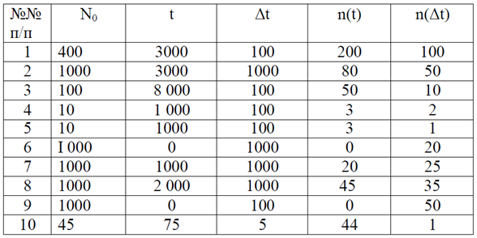

Задача 1.13. Определить среднее время безотказной работы 10 осветительныхламп, если время непрерывной работы каждой из них составило

Таблица 1.2

Задача 1.14. На испытание поставлено 5 невосстанавливаемых изделий. Первое проработало 215 час., второе – 250 час, третье – 280 час, четвертое – 230 час, пятое – 202 час. Определить среднюю наработку до отказа.

1.3 Показатели безотказности ремонтируемых объектов

Понятие надежности, введенное при рассмотрении неремонтируемых объектов, является в данном случае неполным, т.к. оно не отражает свойство восстанавливаемости. Процесс эксплуатации ремонтируемых изделий можно представить как последовательное чередование интервалов времени работоспособного и неработоспособного состояний. Появление отказов в таких системах имеет смысл потока требований на ремонт.
Средняя наработка на отказ – наработка восстанавливаемого элемента, приходящаяся в среднем на один отказ в рассматриваемом интервале суммарной наработки или определенной продолжительности эксплуатации

$T_{0}=\frac{1}{m}\sum_{i=1}^{m}{t_{i}}$, (1.8)

где t_{i} – наработка элемента до i-го отказа;
m – число отказов в рассматриваемом интервале суммарной наработки.

Среднее время восстановления одного отказа в рассматриваемом интервале суммарной наработки или определенной продолжительности эксплуатации

$T_{в}=\frac{1}{m}\sum_{i=1}^{m}{t_{вi}}$ , (1.9)

где t_{вi}– время восстановления i-го отказа;
m – число отказов в рассматриваемоминтервале суммарной
наработки.

Коэффициент готовности K_{г} представляет собой вероятность того, чтоизделие будет работоспособно в произвольный момент времени, кроме периодов выполнения планового технического обслуживания, когда применениеизделия по назначению исключено.
В стационарном (установившемся) режиме эксплуатации и при любомвиде закона распределения времени работы между отказами и времени восстановления коэффициент готовности определяют по формуле

$К_{г}=\frac{T_{0}}{T_{0}+T_{в}}$ , (1.10)

где Т₀ – средняя наработка на отказ;
Т_{в} – среднее время восстановления одного отказа.

Коэффициент технического использования учитывает затраты временина плановые и неплановые ремонты, а также регламенты, и определяется поформуле

$К_{т.и.}=\frac{t_{н}}{t_{н}+t_{в}+t_{р}+t_{о}}$, (1.11)

где t_{н} – суммарная наработка изделия в рассматриваемый промежуток времени;
t_{в}, t_{р} и t₀ – соответственно суммарное время, затраченное на восстановление, ремонт и техническое обслуживание изделия за тот же период времени.

Задача 1.15. Производилось наблюдение за работой трех экземпляров однотипной аппаратуры. За период наблюдений было зафиксировано по первомуэкземпляру аппаратуры 6 отказов, по второму и по третьему – 11 и 8 отказовсоответственно. Наработка первого экземпляра составила 181 ч, второго –329 ч, третьего – 245 ч. Требуется определить наработку аппаратуры на отказ.
Задача 1.16. В течение некоторого периода времени производилось наблюдение за работой технологической линии по выработке сливочного масла. За весь период наблюдений было зарегистрировано 15 отказов. До началанаблюдений линия проработала 258 ч, к концу наблюдения наработка линиисоставила 1233 ч. Требуется определить среднюю наработку на отказ Т₀.
Задача 1.18. В период наблюдения за работой устройства имели место 5 отказов. Время работы до 1-го отказа составили 250 час, между первым и вторым– 220 час, между 2-м и 3-м – 215 час, между 3-м и 4-м – 205 час, между 4-м и5-м – 195 час. Время восстановления после каждого отказа составило соответственно 2; 1,6; 1,2; 1,8 и 1,5 час. Определить коэффициент готовности устройства за период наблюдения.
Задача 1.17. В течение некоторого времени проводилось наблюдение за работой N₀ экземпляров восстанавливаемых изделий (таблица 1.3). Каждый из образцов проработал t_{i} (час) и имел n_{i} отказов. Требуется определить наработку на отказ по данным наблюдения за работой всех изделий.
Таблица 1.3

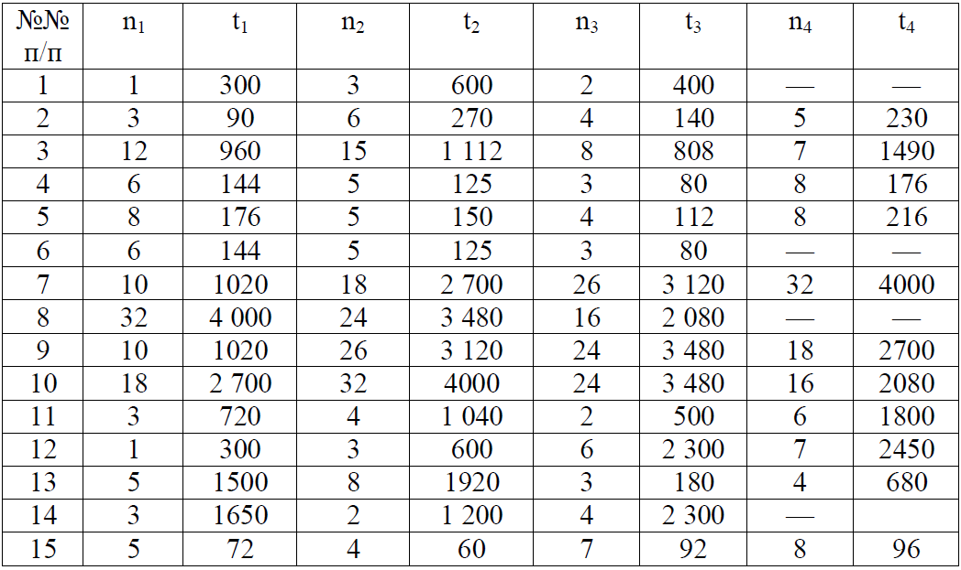

Задача 1.19. Определить коэффициент технического использования устройства, если за рассматриваемый период суммарная наработка изделия составила 2560 час, суммарное время, затраченное на восстановление – 210 час, наремонт – 120 час и техническое обслуживание – 40 час.
Задача 1.20. За весь период наблюдений работы устройства было зарегистрировано 24 отказа. До начала наблюдений устройство проработала 120 ч, кконцу наблюдения наработка составила 2540 ч. Суммарное время восстановления работоспособности устройства после отказов составило 1260 час.Определить коэффициент готовности устройства.
Задача 1.21. В процессе эксплуатации фиксировалась работа трех комплектов высоковольтной аппаратуры. Установлено, что за период наблюдения первыйкомплект отказал 4 раза, второй – 8 раз, третий – 6 раз. Наработка первого комплекта составила 8600 ч, второго– 12300 ч, третьего – 14500 ч. Определить наработку на отказ.

Решение.
1. Определяемсуммарнуюнаработку t = 8600 + 12 300 + 14 500 = 35 400 ч.
2. Рассчитываемчислоотказовзавремянаработки r (t) = 4 + 8 + 6 = 18.
3. Находимсреднююнаработкунаотказ T* = t/[r (t)] = 35 400/18 = 1966 ч.
Задача 1.22.Приэксплуатации линии электропередачи зарегистрировано 20отказов: из них изоляторов – 8, опор – 2, проводов – 4, предохранителей – 6. На ремонт затрачивалось: опор 1,5 ч, изоляторов 25 мин, предохранителей 10 мин, проводов 50 мин. Найти среднее время восстановления.
Задача 1.23. Определить коэффициент технического использования устройства, если до начала наблюдений устройство проработала 310 час, к концунаблюдения наработка составила 3810 ч., суммарное время, затраченное навосстановление – 330 час, на ремонт – 215 час и техническое обслуживание –70 час.
Задача 1.24. Суммарная наработка изделия составила за период наблюдений580 час, суммарное время восстановления после 5 отказов - 20 час, время, затраченное на ремонт – 15 час, на техобслуживание – 8 час. Определить коэффициенты готовности и технического использования.

2 ПОКАЗАТЕЛИ НАДЕЖНОСТИ ДЛЯ РАЗЛИЧНЫХ МОДЕЛЕЙ ОТКАЗОВ

2.1 Экспоненциальный закон распределения отказов

Экспоненциальный (показательный) закон распределения времени безотказной работы технического устройства в общем случае записываетсятак:

P(t) = еxp(-λt), (2.1)

где λ - интенсивность отказов объекта для экспоненциального
распределения (она постоянна), т.е. λ = const.

Вероятность отказа за время t

Q(t) = 1 - P(t) = 1 - еxp(-λt). (2.2)

Частота отказов

f(t) = λеxp(-λt). (2.3)

Интенсивность отказов

λ$=\frac{f(t)}{P(t)}$. (2.4)

Среднее время работы до возникновения отказа

$T_{1}=\int_{0}^{∞}{tf\left(t\right)dt=\int_{0}^{∞}{P\left(t\right)dt=\frac{1}{λ}}}$. (2.5)

При экспоненциальном распределении вероятность безотказной работы объекта в интервале Т…T+t не зависит от времени предшествующей работы, а зависит только от интервала t. Экспоненциальная модель надежности описывает надежность не стареющих элементов. Этот закон определяется всего лишь одним параметром λ(t) = λ, то значительно упрощает определение вероятности безотказной работы опытным путем. Интенсивность отказов в этом случае – величина постоянная λ = const и совпадает с параметром закона распределения. Экспоненциальное распределение типично для электрооборудования электрических сетей, эксплуатируемого в длительном режиме.

Задача 2.1. Интенсивность отказов изделия λ = 0,82-10⁻³ l/чac = const. Необходимо найти вероятность безотказной работы в течение 6 час работы Р(6),частоту отказов f(100) при t = 100 час и среднюю наработку до первого отказа T_{СР}.
Задача2.2. Вероятность безотказной работы автоматической линии изготовления статоров электродвигателей в течение 150 час равна 0,9. Предполагается, что справедлив экспоненциальный закон надежности. Требуется рассчитать интенсивность отказов и частоту отказов линии для момента времени 150 час.
Задача 2.3. Определить какова должна быть средняя наработка до отказа изделия, имеющего экспоненциальное распределение наработки до отказа, чтобы вероятность безотказной работы была не менее 0,99 в течение наработки t = 300 час.
Задача 2.4. Какова будет интенсивность, частота отказов и вероятность безотказной работы за время работы изделия 200 час, если при экспоненциальном законе распределения отказов его средняя наработка до отказа составила 1000 час.
Задача 2.5. Вероятность безотказной работы изделия в течение 200 час. равна 0,98. Определить интенсивность отказов, частоту отказов и среднюю наработку до отказа, если закон надежности – экспоненциальный.
Задача 2.6. Вероятность отказа изделия за время работы 250 час равна 0,1. Определить интенсивность и частоту отказов, а также среднее время работыизделия до отказа при экспоненциальном законе надежности.
Задача 2.7. Определить время работы изделия, если при вероятности отказа 0,02, интенсивность отказов постоянна и составляет 0,0015 1/час. Определить частоту отказов и наработку изделия до отказа.
Задача 2.8. Чему будет равно время работы изделия при экспоненциальном законе распределения отказов, если при интенсивности отказов 0,002 1/час,частота отказов составляет 0,0019 1/час.
Задача 2.9. Среднее время работы изделия составляет 1500 час. Определить вероятность безотказной работы изделия в течение 1000 час. Какова будет частота отказов за время работы 500 час. Закон распределения экспоненциальный.
Задача 2.10. Время работы элемента до отказа подчинено экспоненциальному закону распределения с параметром λ = 2,5⋅10⁻⁵ 1/час. Требуется вычислить количественные характеристики надежности элемента Р(t), f(t), T_{СР}, если t = 500, 1000, 2000 час.
Задача 2.11. Чему равна λ-характеристика экспоненциального закона распределения, если при работе изделия в течении t = 500 час., его вероятность отказа составила 0,05.
Задача 2.12. Определить время работы изделия, если при вероятности отказа 0,12, интенсивность отказов постоянна и составляет 0,0011 1/час. Определитьчастоту отказов и наработку изделия до отказа.
Задача 2.13. Вероятность отказа изделия за время работы 450 час равна 0,15. Определить интенсивность и частоту отказов, а также среднее время работыизделия до отказа при экспоненциальном законе надежности.
Задача 2.14. Автоматический выключатель имеет экспоненциальный закон распределения наработки до отказа. Определить вероятность безотказной работы электротехнического изделия в течение наработки t, равной середине времени до отказа.

Решение.

Вероятность безотказной работы при экспоненциальном распределении

$P\left(t\right)=e^{-λt}=e^{-t/{m_{t}}}$, при $t=m_{t}$имеем$P\left(m_{t}\right)=e^{-1}≈0,37$.

2.2. Распределение Вейбулла-Гнеденко

Поскольку момент появления отказа электрооборудования носит случайный характер, следовательно, и время безотказной работы есть случайная величина, дляописания которой используются различные законы: экспоненциальный, Вейбулла-Гнеденко, нормальный, Пуассона и др.
Распределение Вейбулла-Гнеденко.
Вероятность безотказной работы в интервале 0…t при этом распределении определяется по формуле

$P\left(t\right)=exp\left(-λ_{0}t^{b}\right); t≥0, λ_{0}>0, b>0$ (2.6)

где λ₀ и b – параметры распределения (λ₀ – параметр масштаба, b –
параметр формы кривой).

Отсюда, плотность распределения

$f\left(t\right)=-P^{'}\left(t\right)=λ_{0}bt^{b-1}exp⁡(-λ_{0}t^{b})$, (2.7)

Среднее время безотказной работы

$T_{1}=\int_{0}^{∞}{P\left(t\right)dt}=\int_{0}^{∞}{exp}(λ_{0}t^{b})dt=λ_{0}^{{-1}/b}Г(1+1/b)$, (2.8)

где Г(1+1/b)– табулированная гамма-функция;
λ₀ – интенсивность отказов;

При этом интенсивность отказов

$λ\left(t\right)=\frac{f(t)}{P(t)}=λ_{0}bt^{b-1}$. (2.9)

Модель Вейбулла-Гнеденко является универсальной моделью надежностиэлектрооборудования. Надежность электрооборудования на участке приработки во многих случаях описывается таким законом с b < 1, период старения с b > 1, а период эксплуатации с b = 1.
Обработка статистических данных по отказам асинхронных электродвигателей показала, что на участке 0…4000 ч время наработки на отказ подчиняется закону Вейбулла-Гнеденко, при этом на участке эксплуатации от 4000 ч до 20 000 ч время наработки на отказ подчиняется экспоненциальному закону, являющемуся частным случаем закона Вейбулла-Гнеденко при b = 1.

Задача 2.15. Время безотказной работы устройства подчиняется закону Вейбулла с параметрами b = 1,5, λ₀ = 10⁻⁴ 1/час, а время его работы t = 100 час. Требуется вычислить количественные характеристики надежности такого устройства.
Задача 2.16. Время безотказной работы асинхронного электродвигателя подчинено закону Вейбулла-Гнеденко с параметрами b= 2, λ₀ = 2⋅10^{–5} ч ^{–1} , время работы равно 100 ч. Определить P (t), f (t), λ(t), T₁.
Задача 2.17. Вероятность безотказной работы гироскопа в течение t =150 час. равна 0,9. Время исправной работы подчинено закону Вейбулла с параметром b = 2,6. Необходимо определить интенсивность отказов, частоту отказов гироскопов для t =150 час и среднюю наработку до первого отказа.
Задача 2.18. Время исправной работы скоростных шарикоподшипников подчинено закону Вейбулла с параметрами b = 2,6, λ₀ = 1,65⋅10⁻⁷ 1/час. Необходимо найти вероятность безотказной работы, частоту отказов, интенсивность отказов шарикоподшипника в течение 150 час. Вычислить среднюю наработку до первого отказа шарикоподшипников.
Задача 2.19. Наработка до отказа выключателя имеет распределение Вейбулла с параметром b = 1,5. Вероятность безотказной работы выключателя в течение наработки 200 часов равна 0,95. Определить интенсивностьотказов и среднюю наработку до отказа.
Задача2.20. Наработка до отказа партии подшипников имеет распределение Вейбулла с параметром b = 1,8. Вероятность безотказной работы партииподшипников в течение наработки t = 100 часов равна 0,95. Определить интенсивность отказов в период времени 100 часов и среднюю наработку допервого отказа.

2.3 Нормальный закон распределения

Указанный закон распределения случайных величин получил широкое распространение в теории вероятностей. Применительно к эксплуатации электрооборудования с использованием его удобно описывать надежность изделий на этапеизноса. В отдельных случаях нормальному закону подчиняется наработка оборудования до текущего и капитального ремонтов.
Нормальный закон характеризуется двумя параметрами – математическим ожиданием m_{t} и средним квадратическим отклонением σ_{t}. Вероятность отказа описывается формулой

$Q\left(t\right)=\frac{1}{σ_{t}\sqrt{2π}}\int_{0}^{∞}{exp\left[-\frac{{(1-m_{t})}^{2}}{2σ_{t}^{2}}\right]dt}$. (2.10)

Для выполнения расчетов с использованием нормального закона вводитсяфункция Лапласа, которая табулирована, что значительно упрощает расчеты.

$Ф\left(x\right)=\frac{2}{\sqrt{π}}\int_{0}^{∞}{e^{-t^{2}}}dt$. (2.11)

С использованием Ф(х) показатели надежности при усеченном нормальном распределении (t> 0) определяются по формулам

$P\left(t\right)=Ф\left[\left(m_{t}-t\right)/σ_{t}\right]/Ф\left({m_{t}}/{σ_{t}}\right)$,

$f\left(t\right)=exp\left[-{\left(t-m_{t}\right)}^{2}/2σ_{t}^{2}\right]/\left[σ_{t}\sqrt{2π}Ф\left(m_{t}/σ_{t}\right)\right]$,

$q\left(t\right)=exp\left[-{\left(t-m_{t}\right)}^{2}/2σ_{t}^{2}\right]/\left[σ_{t}\sqrt{2π}Ф\left(m_{t}-t/σ_{t}\right)\right]$.

Если используется центрированная и нормированная функция Лапласа Ф(u) с заменой переменных

u= (t – m_{t})/σ_{t}, (2.12)

то расчет вероятности безотказной работы во времени проводится по формуле

$P\left(t\right)=0,5-Ф\left[(t-m_{t})/σ_{t}\right]$. (2.13)

Задача 2.21. Время работы разрядников подчиняется нормальному закону с параметрами m_{t} = 600 ч, σ_{t} = 200 ч. Требуется найти P (t) для t = 500 ч.

Решение.

$$P\left(500\right)=\frac{Ф\left[\frac{600-500}{200}\right]}{Ф\left[\frac{600}{200}\right]}=\frac{Ф\left(0,5\right)}{Ф\left(3\right)}$$

Значения Ф (0,5) и Ф (3) найдем по таблице Приложения Б, в результате

$$P\left(500\right)=\frac{Ф\left(0,5\right)}{Ф\left(3\right)}=\frac{0,691}{0,999}=0,69.$$
Задача 2.22. Определить вероятность безотказной работы, частоту отказов и интенсивность отказов изделия за 200 часов работы, если его надежность подчиняется нормальному закону распределения с параметрами Т_{СР} = 1600 час, σ = 1000 час.
Задача 2.23. Время безотказной работы гальванической батареи постоянного тока имеет нормальное распределение с математическим ожиданием Т_{СР} = 30 час и среднеквадратическим отклонением σ = 4 час. Определить какова вероятность безотказной работы батареи в течение 25 часов. Когда необходимо заменить батарею, чтобы гарантировать, что вероятность появления отказа до момента замены не превысит 5%.
*Используется выражение $t=T_{CP}+σu$ .
Задача 2.24. Два блока предохранителей с нормальным распределением наработки до отказа имеют значения средней наработки Т_{СР1}= 600 час. и Т_{СР2} = 1200 час., среднеквадратические отклонения σ₁ = 50 час и σ₂ = 250 час. Сравнить надежность изделий по показателям вероятности безотказной работы и средней наработки до отказа в течение 600 час.
Задача 2.25. Подшипники коробки переключения передач автомобиля имеют нормальное распределение наработки до отказа с параметрами Т_{СР} = 1200 час, σ = 250 час. В течение какой наработки подшипник будет функционировать с надежностью P(t) = 0,95.
Задача 2.26. Определить интенсивность отказов изделия в момент времени t = 500 час, если оно имеет нормальный закон распределения наработки до отказа с параметрами Т_{СР} = 1000 час, σ = 250 час.
2.4. Распределение Пуассона
В теории надежности указанное распределение используется для описания дискретных случайных величин. Потоки отказов, подчиняющиеся этому закону, называются пуассоновскими.Согласно закону Пуассона вероятность того, что случайная величина примет вполне определенное значение k, вычисляется по формуле

$P_{k}=({a^{k}}/{k!})e^{-a}$, (2.14)
где a – математическое ожидание случайной величины (параметр закона Пуассона). От значенияа зависит вид кривых распределения.

Среднее число отказов a = λt, а интенсивность пуассоновского потока µ(t) = k. Интервалы времени для такого потока распределены по экспоненциальному закону. Распределение Пуассона применимо для оценки надежности ремонтируемых систем с простейшим потоком отказов.

Задача 2.27. Среднее число отказов ремонтируемого изделия за времяt = 5000 ч равно 10. Какова вероятность того, что за время ∆t = 1000ч возникнет 3отказа?

Решение.

Математическое ожидание числа отказов за время ∆t = 1000 ч

$a=\frac{10}{5000}1000=2$, с учетом этого $P_{k=3}=\left[{2^{3}}/{(1∙2∙3)}\right]e^{-2}=0,18$.
Рассмотренные выше законы распределения времени безотказной работы в значительной мере идеализированы. На практике при обработке результатов наблюдений закон распределения зачастую является композицией нескольких законов. Поэтому аппроксимацию законов распределения по статистическим данным следует производить лишь после тщательного анализа причин отказов с учетом физического состояния элементов.

3 РАСЧЕТЫ НАДЕЖНОСТИ

Различают расчеты надежности при проектировании, они выполняютсяобычно с использованием аналитических методов и расчеты надежности по статистическим данным, полученным в процессе эксплуатации. Исследование надежности может также проводиться методом моделирования на ЭВМ.

3.1 Расчет надежности неремонтируемых систем при проектировании

Общие требования к надежности изделия устанавливаются в зависимости от условий работы, назначения устройства, ущерба от отказов и других условий. Различают два основных способа соединения элементов в систему в структурной схеме надежности – последовательное (основное) и параллельное (резервное). Соединение элементов называется последовательным (рисунок 3.1), если отказ хотя бы одного элемента приводит к отказу всей системы. Система работоспособна, если исправны все элементы.

Рисунок 3.1 – Структурная схема надежности при последовательном соединении элементов

Соединение элементов называется параллельным (рисунок 3.2), если отказ всистеме наступает только после отказа всех элементов.Параллельное включение элементов является эффективным средством повышения надежности объекта, позволяющим создавать электротехнические изделия, надежность которых будет выше надежности входящих в них элементов. Однако при резервировании оборудование усложняется, возрастают его габариты имасса, потребляемая мощность, стоимость. В системах электроснабжения резервирование используется достаточно часто. Устанавливаются резервные трансформаторы на трансформаторных подстанциях, применяются резервные дизельные электростанции, создается резервный запас оборудования. Основным параметром резервирования является его кратность – отношение числа резервных элементов к числу основных.

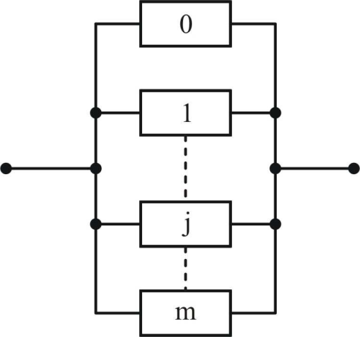

Рисунок 3.2 – Структурная схема надежности при параллельном соединении элементов

Задача 3.1. Составить структурную схему надежности участка электрической сети состоящей из низковольтной, высоковольтной линий электропередачи и потребительской трансформаторной подстанции.

Расчет надежности при последовательном соединении элементов

Вероятностьбезотказной работы системы с последовательным соединением элементов равна

$$P\left(t\right)=\prod_{i=1}^{n}{P_{i}(t)}$$

где n – число элементов в системе;
Р_{i}(t) – вероятность безотказной работы i-го элемента.

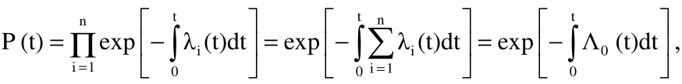
где
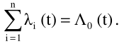

Задача 3.2. Электрическая сеть, питающая насосную станцию, включает: высоковольтную линию P_{ВВ}(t) = 0,92, трансформатор Р_{Т}(t) = 0,99, разъединитель Р_{Р}(t) = 0,95, низковольтный фидер Р_{НВ}(t) = 0,99. Вероятность безотказной работыопределена за 5000 ч наработки. Вычислить вероятность безотказной работы электрической сети.
Решение.
$$P_{C}=P_{ВВ}\left(t\right)∙P_{Т}\left(t\right)∙P_{Р}\left(t\right)∙P_{НВ}\left(t\right)=0,92∙0,99∙0,95∙0,99=0,856$$

Задача 3.3. Система состоит из пяти блоков. Отказ одного из них ведет к отказу системы. Надежность блоков характеризуется вероятностью безотказной работы в течение времени t, которая равна Р₁(t) = 0,98; P₂(t) = 0,99; P₃(t) = 0,97; P₄(t) = 0,985; P₅(t) = 0,975. Требуется определить вероятность безотказной работы системы.
Задача 3.4. Система состоит из 12600 элементов, отказ каждого из которыхведет к отказу системы. Средняя интенсивность отказов элементов равна 0,32⋅10⁻⁶ 1/ч. Необходимо определить среднюю наработку до отказа, частотуотказов и вероятность безотказной работы системы в течение 50 ч.
Задача 3.5. Система состоит из двух устройств. Вероятности безотказной работы каждого из устройств в течение 100 часов равны Р₁ = 0,95; Р₂ = 0,97. Справедлив экспоненциальный закон надежности. Необходимо найти среднюю наработку до первого отказа системы.
Задача 3.6. Вероятность безотказной работы одного элемента в течение времени t равна Р(t) = 0,9997. Требуется определить вероятность безотказной работы системы, состоящей из 100 таких элементов.

Расчет надежности при параллельном соединении элементов

Существует несколько способов резервирования. Резервирование называетсяобщим, если резервируется вся система. Резервирование называется раздельным,если резервируются отдельные элементы системы. Реальные системы могут иметь также смешанное резервирование. По способу включения резервных элементов различают постоянное резервирование и резервирование замещением. При постоянном резервировании резервный элемент подключается к основному в течение всего времени работы и находится с ним в одинаковом режиме. Например, таким способом могут включаться трансформаторы на двух трансформаторных подстанциях. При резервировании замещением резервный элемент подключается на место основного только после егоотказа и принимает его функции.
На рисунке 3.3 представлено параллельное соединение элементов 1, 2, 3. Это означает, что устройство, состоящее из этих элементов, переходит в состояние отказа после отказа всех элементов при условии, что все элементы системы находятся под нагрузкой, а отказы элементов статистически независимы.

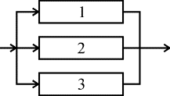

Рисунок 3.3 – Блок-схема системы с параллельным соединением элементов

Применительно к проблемам надежности, по правилу умножения вероятностей независимых (в совокупности) событий, надежность устройства из n элементов вычисляется по формуле

$$P=1-\prod_{i=1}^{n}{(1-p_{i})}$$

т.е. при параллельном соединении независимых (в смысле надежности) элементов их ненадежности (1 – p_{i} = q_{i}) перемножаются. В частном случае, когда надежности всех элементов одинаковы, формула принимает вид
$P=1-{(1-p)}^{n}$.

Интенсивность отказов устройства состоящего из n параллельно соединенных элементов, обладающих постоянной интенсивностью отказов λ₀ , определяется как

$$=\frac{dQ\left(t\right)dt}{P(t)}=\frac{n{}_{0}{(1-exp\left(-{}_{0}t\right))}^{n-1}}{1-{(1-exp\left(-{}_{0}t\right))}^{n}}$$

Интенсивность отказов устройства при n > 1 зависит от t: при t = 0 она равна нулю, при увеличении t, монотонно возрастает до λ₀. Если интенсивности отказов элементов постоянны и подчинены показательному закону распределения, то можно записать

$$P\left(t\right)=1-\prod_{i=1}^{n}{(1-\exp\left(-{}_{1}t\right))}$$

Частота отказов f(t) = λ(t) P(t).
Среднее время безотказной работы системы Т_{с}

$$T_{C}=\left(1/{{}_{1}}+1/{{}_{2}}+…+1/{{}_{n}}\right)-\left(1/{\left({}_{1}+{}_{2}\right)}+1/{\left({}_{1}+{}_{3}\right)}+…\right)+$$
$$+\left(1/{\left({}_{1}+{}_{2}+{}_{3}\right)+}1/{\left({}_{1}+{}_{2}+{}_{4}\right)+…}\right)+{(-1)}^{n+1}\frac{1}{\sum_{1}^{n}{λ_{i}}}$$

В случае, когда интенсивности отказов всех элементов одинаковысреднее время безотказной работы системы Т_{с} определяется из выражения

$$T_{С}=\frac{1}{λ}\sum_{1}^{n}{\frac{1}{i}}$$

Задача 3.7. Устройство состоит из 3-х параллельно соединенных элементов вероятности безотказной работы которых равны Р₁ = 0,90, Р₂ = 0,92, Р₃ = 0,89. Определить вероятность безотказной работы устройства, при условии, что отказы элементов статистически независимы

Решение.

Р = 1– (1 – 0,9)(1 – 0,92)(1 – 0,89) = 0,999.

Задача 3.8. Предохранительное устройство, обеспечивающее безопасностьработы системы под давлением, состоит из трех дублирующих друг друга клапанов. Надежность каждого из них Р = 0,9. Клапаны независимы в смысле надежности. Найти надежность устройства.

Решение.

По формуле Р = 1– (1–0,9) ³ =0,999.

Задача 3.9. Два одинаковых вентилятора в системе очистки отходящих газов работают параллельно, причем если один из них выходит из строя, то другой способен работать при полной системной нагрузке без изменения своих надежностных характеристик. Требуется найти безотказность системы в течение 400 ч при условии, что интенсивности отказов двигателей вентиляторов постоянны и равны λ = 0,0005 ч⁻¹ , отказы двигателей статистически независимы и оба вентилятора начинают работать в момент времени t = 0. Определить интенсивность отказов системы, частоту отказов и среднюю наработку до отказа.

Задача 3.10. Устройство состоит из 5 параллельно соединенных элементов,обладающих интенсивностью отказов λ₀ = 0,001 1/ч. Определить интенсивность отказов устройства в течение 1000 часов, среднее время безотказнойработы, вероятность безотказной работы и частоту отказов.
Задача 3.11. Система состоит из 3-х параллельно соединенных элементов с интенсивностями отказов равными λ₁ = 0,001, λ₂ = 0,005, λ₃ = 0,003 1/ч. Определить вероятность безотказной работы системы в течение 500 ч и среднеевремя работы до отказа.
Задача 3.12. Система состоит из 4-х параллельно соединенных элементов обладающих интенсивностью отказов λ₀ = 0,002 1/час. Определить интенсивность отказов устройства в течение 5000 часов, вероятность безотказной работы, частоту отказов и среднее время безотказной работы.
Задача 3.13. Система состоит из 3-х параллельно соединенных элементов, вероятности безотказной работы которых в течение 500 часов 0,95; 0,92; 0,88. Справедлив экспоненциальный закон распределения отказов. Определить вероятность безотказной работы системы, интенсивности отказов элементов исреднюю наработку системы до отказа
Задача 3.14. Устройство состоит из 3 параллельно соединенных элементов,обладающих интенсивностью отказов λ₀ = 0,0017 1/ч. Определить интенсивность отказов устройства в течение 500 часов, среднее время безотказной работы, вероятность безотказной работы и частоту отказов.
Задача 3.15. Система состоит из 4-х параллельно соединенных элементов с интенсивностями отказов равными λ₁ = 0,002, λ₂ = 0,003, λ₃ = 0,0035, λ₄ = 0,0015 1/ч. Определить вероятность безотказной работы системы в течение 800 ч и среднее время работы до отказа.
Задача 3.16. Техническое устройство состоит из пяти дублирующих друг друга блоков. Надежность каждого из них Р = 0,95. Блоки независимы в смысле надежности. Найти надежность устройства.

3.2 Расчет показателей надежности резервированных изделий

Резервированным соединением изделий называется такое соединение, при котором отказ наступает только после отказа основного изделия и всех резервных изделий. На практике применяются следующие способы резервирования: общее, раздельное, с целой кратностью, с дробной кратностью, постоянное, замещением, с нагруженным, облегченным или ненагруженным резервом.

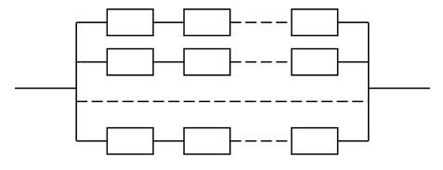а)
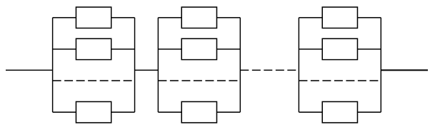б)
Рисунок 3.4 – Общее а) и раздельное б) резервирование

Общим резервированием называется метод повышения надежности, при котором резервируется изделие в целом (рисунок 3.4, а). Раздельным резервированием называется метод повышения надежности, при котором резервируются отдельные части изделия (рисунок 3.4, б).
Основным параметром резервирования является его кратность. Подкратностью резервирования понимается отношение числа резервных изделий к числу резервируемых (основных). Различают резервирование с целой и дробной кратностью. Схемные обозначения обоих видов резервирования при постоянном включении резерва одинаковы. Для их различия на схеме указывается кратность резервирования m.
При резервировании с целой кратностью величина m есть целое число, при резервировании с дробной кратностью величина m есть дробное несокращаемое число. Например, m = 4/2 означает наличие резервирования сдробной кратностью, при котором число резервных элементов равно четырем, число основных – двум, а общее число элементов равно шести. Сокращать дробь нельзя, так как если сократить, то m = 4/2 = 2 будет означать, что имеет место резервирование с целой кратностью, при котором число резервных элементов равно двум, а общее число элементов равно трем.
По способу включения резервирование разделяется на постоянное и резервирование замещением.
Постоянное резервирование – резервирование, при котором резервные изделия подключены косновным в течение всего времени работы инаходятся в одинаковом с ними режиме. Резервирование замещением – резервирование, при котором резервные изделия замещают основные после их отказа.
При включении резерва по способу замещения резервные элементы до момента включения в работу могут находиться в трех состояниях: нагруженном резерве; облегченном резерве; ненагруженном резерве.
Надежность системы для указанных выше видов резервирования определяется по следующим формулам.
- Общее резервирование с постоянно включенным резервом и с целой кратностью

$$P_{C}=1-{\left[1-\prod_{i=1}^{n}{p_{i}(t)}\right]}^{m+1}$$

где p_{i}(t) – вероятность безотказной работы i-ro элемента в течение времени t;
n – число элементов основной или любой резервной цепи;
m – число резервных цепей (кратность резервирования).

При равнонадежных элементах

$P_{C}\left(t\right)=1-{\left[1-p_{i}^{n}(t)\right]}^{m_{i}+1}$.

- Раздельное резервирование с постоянно включенным резервом и с
целой кратностью

$$P_{C}\left(t\right)=\prod_{i=1}^{n}{\left\{1-{\left[1-p_{i}(t)\right]}^{m_{i}+1}\right\}}$$

где p_{i}(t) – вероятность безотказной работы i-ro элемента;
m_{i}– кратность резервирования i-го элемента;
n – число элементов основной системы.

При равнонадежных элементах

$P_{C}\left(t\right)={\left\{1-{\left[1-p_{i}^{}(t)\right]}^{m_{i}+1}\right\}}^{n}$.

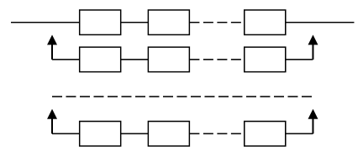а)
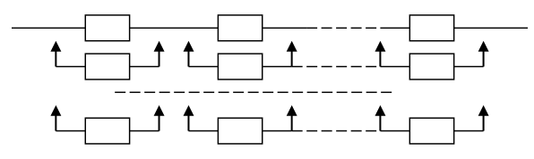б)
Рисунок 3.5

3 . Общее резервирование замещением с целой кратностью (рисунок 3.5, а). При экспоненциальном законе надежности и ненагруженном состоянии резерва

$$P_{C}\left(t\right)=e^{-{}_{0}t}\sum_{i=0}^{m}{\frac{{({}_{0}t)}^{i}}{i!}}$$

где λ₀ – интенсивность отказов основного (нерезервированного) устройства.

При нагруженном состоянии резерва формула для Р_{с}(t)

$$P_{C}=1-{\left[1-\prod_{i=1}^{n}{p_{i}(t)}\right]}^{m+1}$$

- Раздельное резервирование замещением с целой кратностью (рисунок 3.5, б)

$$P_{C}=\prod_{i=1}^{n}{p_{i}(t)}$$

где р_{i}(t)– вероятность безотказной работы системы из-за отказов элементовi-го типа, резервированных по способу замещения. Вычисляется р_{i}(t) по формулам общего резервирования замещением (см. п.3).

- Общее резервирование с дробной кратностью и постоянно включенным резервом (рисунок 3.6, а).
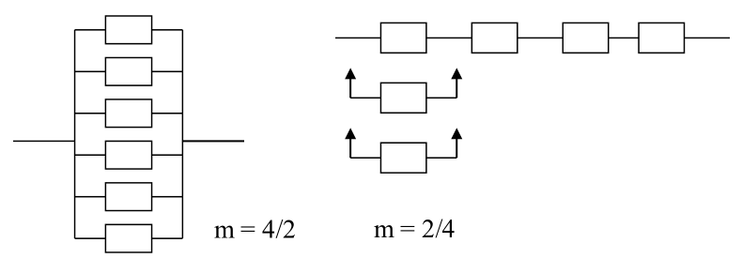
а) б)

Рисунок 3.6

Если в системе n основных и m резервных одинаковых элементов, причем все элементы постоянно включены, работают параллельно и вероятность их безотказной работы р подчиняется экспоненциальному закону, то вероятность безотказной работы системы можно определить по формулам, приведенным в таблице 3.1.

Таблица 3.1
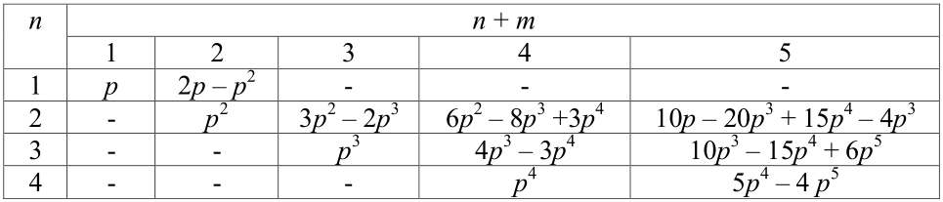

- Скользящее резервирование. При экспоненциальном законе надежности

$$P_{C}\left(t\right)=e^{-_{0}t}\sum_{i=0}^{m_{0}}{\frac{{({}_{0}t)}^{i}}{i!}}$$

где λ₀ = nλ– интенсивность отказов нерезервированной системы;
λ – интенсивность отказов элемента;
n – число элементов основной системы;
m₀ – число резервных элементов.

Задача 3.17. Система электроснабжения состоит из четырех генераторов, номинальная мощность каждого из которых W=18 кВт. Безаварийная работа еще возможна, если система электроснабжения может обеспечить потребителя мощностью 30 кВт. Необходимо определить вероятность безотказной работы системы электроснабжения в течение времени t = 600 час, если интенсивность отказов каждого из генераторов λ = 0,15 . 10⁻³ 1/час.

Решение.

Мощности двух генераторов достаточно для питания потребителей, таккак их суммарная мощность составляет 36 кВт, а по условию задачи достаточно лишь 30 кВт. Это значит, что отказ системы электроснабжения еще ненаступит, если откажут один или два любых генератора. Здесь имеет место случай резервирования с дробной кратностью, когда общее число устройств n + m = 4, число устройств, необходимых для нормальной работы (основных) n = 2, а кратность резервирования 2/2.

По таблице 3.1 определяем
Р_{с}(t) = 6p² – 8p³ + 3p⁴ = 6е ^{-2λt} – 8e^{-3λt} + 3e^{-4λt} =
= 6e^{-2.}0,00015.600 – 8e^{-3.}0,00015.600 + 3e^{-4.}0,00015.600 =
= 5,012 – 6,107 + 2,093 = 0,998.

Задача 3.18. Дана система, схема расчета которой приведена на рисунке 3.7. Необходимо найти вероятность безотказной работы системы при известных вероятностях безотказной работы ее элементов (значения вероятностей указаны на рисунке).

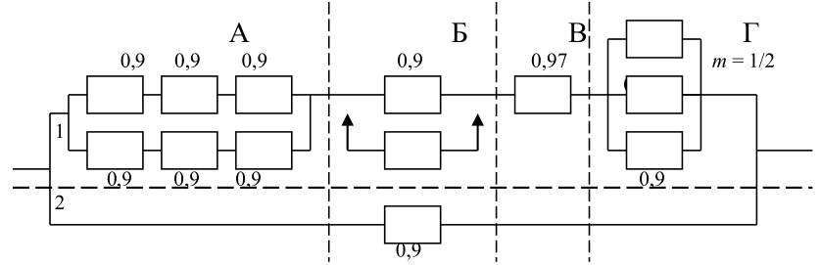
Рисунок 3.7 – Структурная схема надежности резервированной системы
Решение.

Из рисунка видно, что система состоит из двух неравнонадежных устройств – 1 и 2. Устройство 1 состоит из 4-х узлов:

А – дублированный узел с постоянно включенным резервом, причемкаждая часть узла состоит из трех последовательно соединенных элементов;
Б – дублированный узел по способу замещения;
В – узел с одним нерезервированным элементом;
Г – резервированный узел с кратностью m = 1/2.

Устройство 2 представляет собой нерезервированное устройство, надежность которого равна 0,9. Так как устройства неравнонадежны, то вероятность безотказной работы всей системы

Р_{с}(t) = 1 – [1 – Р₁(t)][1 – Р₂(t)].

Вероятность безотказной работы устройства 1 равна произведению вероятностей безотказной работы всех его узлов

Р₁(t) = Р_{А} Р_{Б} Р_{В} Р_{Г} .

В узле А используется общее резервирование с кратностью m = 1. Приэтом число элементов основной и резервной цепей n = 3.

$P_{A}=1-{\left[1-p_{i}^{3}(t)\right]}^{2}=1-{\left[1-{0,9}^{3}\right]}^{2}$.
В узле Б кратность резервирования замещением m = 1, тогда вероятность безотказной работы узла Б определяется как

$$Р_{Б}=e^{-_{0}t}\sum_{i=0}^{m}{\frac{{({}_{0}t)}^{i}}{i!}=}e^{-_{0}t}\left[\frac{{({}_{0}t)}^{0}}{0!}+\frac{{(_{0}t)}^{1}}{1!}\right]=e^{-_{0}t}(1+{}_{0}t)$$
$Р_{Б}=0,9\left(1+0,105\right)=0,994$.

где $e^{-_{0}t}=p_{i}\left(t\right)=0,9$;
${}_{0}t=-ln\left[p_{i}(t)\right]=0,105$.

В узле Г применено резервирование с дробной кратностью, когда числоосновных систем n = 2, а общее число основных и резервных систем n + m =3, тогда вероятность безотказной работы этого узла определяем по таблице 3.5.

$Р_{Г}=3p_{i}^{2}-2p_{i}^{3}=3∙{0,9}^{2}-2∙{0,9}^{3}=2,43-1,458=0,972$.

Теперь вычисляем вероятность безотказной работы устройства 1

Р₁(t) = Р_{А} Р_{Б} Р_{В} Р_{Г} = 0,927⋅0,994⋅0,97⋅0,972 = 0,869.

Вероятность безотказной работы всей резервированной системы

Р_{С}(t) = 1 – [1 – Р₁(t)][1 – Р₂(t)] = 1 – (1 – 0,869)(1 – 0,9) = 0,987.

Задача 3.19. Схема расчета надежности приведена на рисунке 3.8. Необходимонайти вероятность безотказной работы изделия, еслиизвестны вероятностиотказов элементов.

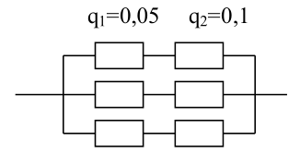
Рисунок 3.8

Задача 3.20. Схема расчета надежности показана на рисунок 3.9, где приведены данные о вероятностях безотказной работы элементов. Требуется определить вероятность безотказной работы Р_{с} и вероятность отказа Q_{c} изделия.
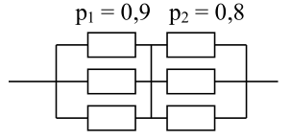
Рисунок 3.9

Задача 3.21.Схема расчета надежности показана на рисунке 3.10, на котором приведены вероятности безотказной работы элементов. Требуется вычислить вероятность безотказной работы изделия.

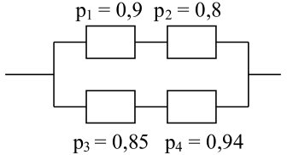

Рисунок 3.10
Задача 3.22.Схема расчета надежности показана на рисунке 3.11 Необходимо найти по известным вероятностям отказов элементов q₁ и q₂ вероятность безотказной работы изделия.q₁= 0,1 и q₂ = 0,2.

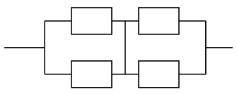
Рисунок 3.11

Задача 3.23. Дана система, схема расчета которой приведена на рисунке 3.12. Необходимо найти вероятность безотказной работы системы при известных вероятностях безотказной работы ее элементов (значения вероятностей указанына рисунке).

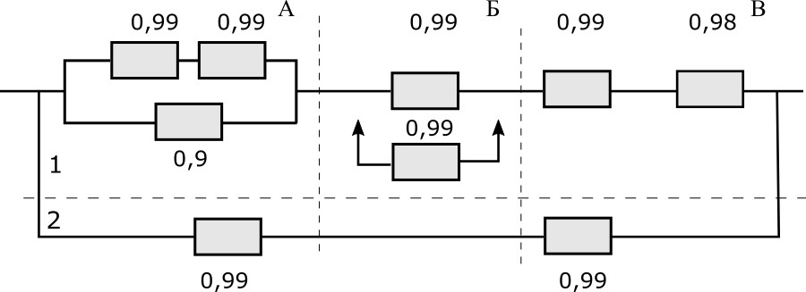

Рисунок 3.12 – Структурная схема надежности резервированной системы

- ИССЛЕДОВАНИЕ НАДЕЖНОСТИ И РИСКА СИСТЕМ

4.1 Исследование надежности и риска восстанавливаемой нерезервированной системы

Цель работы:
Изучение влияния показателей надежности нерезервированной технической системы на ее техногенный риск.

Порядок выполнения работы

1. Получить у преподавателя вариант задания, который содержит значение времени жизни системы, значение допустимого риска, а также таблицу, аналогичную таблице 4.1.
2. Согласно пунктам работы выполнить все необходимые расчеты:
- определить наработку на отказ системы;
- исследовать функцию и коэффициент готовности системы;
- выполнить анализ риска системы.

Постановка задачи
Дано:
- число элементов нерезервированной системы n;
- интенсивности отказа и восстановления элемента системы i-го типа $λ_{i}$ и $μ_{i}$;
- время работы системы T_{Р} , усл. ед.;
- риск системы из-за отказа i-го элемента r_{i}, усл.ед.;
- допустимый риск системы R_{Д}, усл. ед.

Определить:
- наработку системы на отказ T, ч;
- функцию готовности системы K_{Г}(t);
- коэффициент готовности системы K_{Г};
- техногенный риск системы R_{С}(t), усл. ед.
Техногенный риск системы – комплексный показатель надежности. Он выражает вероятность аварии или катастрофы при эксплуатации технических систем. Иначе говоря, риск системы R_{С}(t) – это вероятность возникновения аварийной ситуации. Риск системы может измеряться в усл. ед., т.е. в величине принесенного ущерба.

Теоретические данные для выполнения работы

Основными показателями надежности восстанавливаемых технических систем являются:
- наработка на отказ T, ч;
- функция готовности системы K_{Г}(t);
- коэффициент готовности K_{Г}.
Для нерезервированной системы эти показатели вычисляются по следующим формулам
$$К_{Г}\left(t\right)=\frac{μ_{c}}{λ_{c}+μ_{c}}+\frac{λ_{c}}{μ_{c}+λ_{c}}e^{-\left(λ_{c}+μ_{c}\right)t}$$ | (4.1)
$$T=\frac{1}{λ_{c}}$$ | (4.2)
$$λ_{c}=\sum_{1}^{n}{λ_{i}}$$ | (4.3)
$$μ_{c}=\frac{λ_{c}}{\sum_{1}^{n}{\frac{λ_{i}}{μ_{i}}}}$$ | (4.4)
$$К_{Г}=\frac{μ_{с}}{λ_{с}+μ_{с}}$$ | (4.5)

где: n – число элементов системы;
t – текущий момент времени, час;
$λ_{С}$ – интенсивность отказа системы;
$μ_{С}$ – интенсивность восстановления системы;
$λ_{i}$ и $μ_{i}$ – интенсивности отказа и восстановления i-го элемента системы.
Для вычисления риска системы R_{C}(t) целесообразно пользоваться следующими двусторонними оценками

$$К_{Г}∙t\sum_{1}^{n}{λ_{i}μ_{i}≤R_{C}(t)≤}\sum_{1}^{n}{λ_{i}r_{i}}$$ | (4.6)

где K_{Г} – коэффициент готовности системы;
r_{i}– риск системы из-за отказа i-го элемента, усл. ед.

Задание для выполнения работы

Нерезервированная система имеет следующие данные:
- число элементов системы n =10;
- время жизни (долговечность или время работы) системы T_{Р} = 1000 ч;
- допустимый риск системы R_{Д} ≤ 2500 усл. ед.
Значения $λ_{i}$, $μ_{i}$ и r_{i} для отдельных элементов системы приведены в таблице 4.1.

Таблица 4.1 – Исходные данные задачи

Вариант 1
Номер  элемента | 1 | 2 | 3 | 4 | 5 | 6 | 7 | 8 | 9 | 10
$λ_{i}∙{10}^{-4}$, ч⁻¹ | 1 | 0,23 | 0,36 | 0,054 | 0,72 | 0,83 | 0,08 | 0,26 | 0,6 | 1,2
$$r_{i}, усл.ед.$$ | 20 | 50 | 40 | $$10000$$ | 600 | 250 | 103 | 10 | 80 | 100
$μ_{i}∙{10}^{-1}$, ч⁻¹ | 0,2 | 0,3 | 0,5 | 2,0 | 1,0 | 1,2 | 7,0 | 0,5 | 1,0 | 1,0

Вариант 2
Номер  Элемента | 1 | 2 | 3 | 4 | 5 | 6 | 7 | 8 | 9 | 10
$λ_{i}∙{10}^{-4}$, ч⁻¹ | 1 | 0,2 | 0,3 | 0,06 | 0,27 | 0,38 | 0,05 | 0,13 | 0,3 | 1,5
$$r_{i}, усл.ед.$$ | 10 | 30 | 100 | $$5000$$ | 300 | 120 | 101 | 20 | 160 | 100
$μ_{i}∙{10}^{-1}$, ч⁻¹ | 0,1 | 0,1 | 0,1 | 1,0 | 2,0 | 2,2 | 5,0 | 0,7 | 0,8 | 1,0

Вариант 3
Номер  элемента | 1 | 2 | 3 | 4 | 5 | 6 | 7 | 8 | 9 | 10
$λ_{i}∙{10}^{-4}$, ч⁻¹ | 1,1 | 0,3 | 0,64 | 0,01 | 0,02 | 0,31 | 0,03 | 0,06 | 0,06 | 0,2
$$r_{i}, усл.ед.$$ | 30 | 60 | 10 | $$1000$$ | 60 | 20 | 13 | 10 | 80 | 80
$μ_{i}∙{10}^{-1}$, ч⁻¹ | 0,1 | 0,1 | 0,1 | 2,0 | 1,0 | 1,0 | 1,0 | 1,5 | 1,0 | 1,0

- По формуле (4.3) определяем $λ_{С}$.
- Наработка на отказ T определяется по формуле (4.2).
- Определение функции готовности и коэффициента готовности системы.
- находим значение суммы элементов вектора
$$\sum_{1}^{n}{\frac{λ_{i}}{μ_{i}}}$$
- находим значение $μ_{С}$ по формуле (4.4).
- исходя из полученных данных, находим по формуле (4.5) коэффициент готовности.
Функцию готовности рассчитываем по формуле (1), результаты расчета оформляем в виде таблицы 4.2. При расчете функции готовности системы необходимо помнить, что число e = 2,718.

Таблица 4.2 – Функция готовности системы

t, ч | 0 | 0,5 | 1,0 | 1,5 | 2,0 | 2,5 | 3 | 3,5 | 4 | 4,5 | 5,0
К_{Г}(t)

По данным таблицы 4.2 построим график функции готовности (рисунок 4.1).

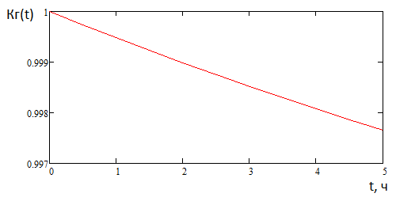
Рисунок 4.1 – Примерный вид графика зависимости К_{Г}(t)

Анализ техногенного риска технической системы

Для расчета риска системы R_{С}(t), (усл. ед.) используем выражение (4.6). Находим значение левой (R1) и правой (R2) частей выражения. Значения риска находятся в интервале от R1 до R2.

$$R_{c}=\frac{R1+R2}{2}$$ | (4.7)

$R1=К_{Г}∙t∙\sum_{i}^{n}{λ_{i}r_{i}}$; $R2=t∙\sum_{i}^{n}{λ_{i}r_{i}}$;

Сравнить расчетное значение техногенного риска исследуемой системы с допустимым риском, равным 2500 усл. ед.

Контрольные вопросы

- Что такое – техногенный риск?
- От каких показателей зависит коэффициент готовности системы?
- Какое влияние оказывает время работы системы на функцию готовности?
- Перечислите показатели, влияющие на техногенный риск технической системы.

4.1 Исследование надежности и риска резервированной восстанавливаемой системы

Цель работы:
Изучение влияния ремонта (восстановления) на надежность и риск технической системы. Время выполнения работы – 4 ч.

Теоретические данные для выполнения работы

Основными показателями надежности восстанавливаемых систем являются:
- наработка на отказ Т;
- функция готовности К_{Г}(t);
- коэффициент готовности К_{Г}.
Эти показатели зависят от вида и кратности резервирования, дисциплины и качества ремонтнообслуживающих воздействий.
Для повышения надежности техники наиболее часто применяются два вида резервирования: с постоянно включенным резервом и по методу замещения отказавшего элемента. При этом обслуживание и ремонт системы могут осуществляться с двумя видами приоритета – прямым и обратным. При прямом приоритете техника обслуживается в порядке поступления ее в ремонт. При обратном приоритете первой обслуживается техническая система, поступившая в ремонт последней.
Структурное резервирование с возможностью восстановления отказавших элементов в процессе функционирования системы является наиболее эффективным способом обеспечения и повышения надежности техники и снижения техногенного риска.
Применение резервирования удорожает технику и ее эксплуатацию. Кратность резервирования ограничена, и в большинстве случаев применяется резервирование с кратностью m=1 (дублирование). Из двух указанных видов резервирования наибольший рост надежности достигается при резервировании замещением. При этом этот вид резервирования имеет два недостатка:
- для его использования на практике требуется устройство для контроля состояния системы и коммутации при отказе работающей системы;
- снижается производительность системы, так как резервные элементы до отказа основных не работают.
С учетом недостатков резервирования замещением на практике наиболее часто применяется резервирование с постоянно включенным резервом надежности. Наработка на отказ и коэффициент готовности резервированных восстанавливаемых систем при использовании одной ремонтно-обслуживающей бригады вычисляются по следующим формулам:
а) система с постоянно включенным резервом
- одна обслуживающая бригада (n=1):

$$T=T_{0}\left(1+\frac{1}{2p}\right), К_{Г}=\frac{1+2p}{1+2p+2p^{2}};$$ | (4.8)

- две обслуживающие бригады (n=2):

$$T=T_{0}\left(1+\frac{1}{2p}\right), К_{Г}=\frac{1+2p}{1+2p+p^{2}};$$ | (4.9)

в) система замещением
- одна обслуживающая бригада (n=1):

$$T=T_{0}\left(1+\frac{1}{p}\right), К_{Г}=\frac{1+p}{1+p+p^{2}};$$ | (4.10)

- две обслуживающие бригады (n=2):

$$T=T_{0}\left(1+\frac{1}{p}\right), К_{Г}=\frac{1+p}{1+p+{0,5p}^{2}};$$ | (4.11)

где: $p=\frac{λ}{μ}; T_{0}=\frac{1}{λ}.$

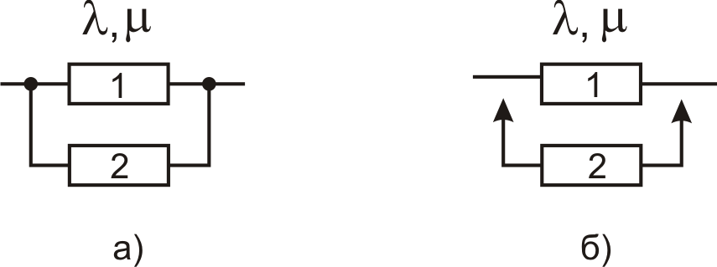

Рисунок 4.2 – Структурные схемы резервированных систем

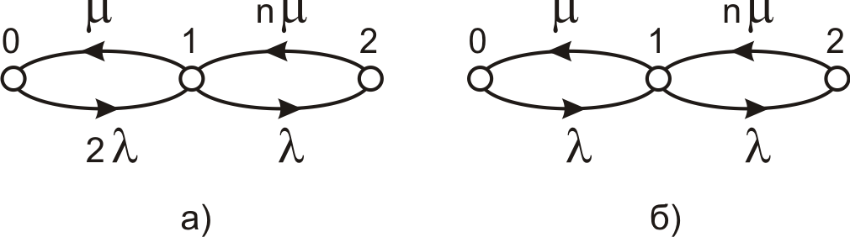

Рисунок 4.3 – Графы состояний резервированных систем

Порядок выполнения работы

Постановка задачи

Дано:
- время непрерывной работы t = 1000 ч;
- интенсивность отказа системы λ, ч^{–1} ;
- интенсивность восстановления системы, определяемая значением $p=\frac{λ}{μ}$, $p=p1, p2, p3, p4$
- кратность резервирования m =1;
- риск из-за отказа системы r, усл. ед.;
- допустимый риск в течение времени непрерывной работы R(t) усл. ед;
- срок службы системы 5 лет.

Варианты заданий представлены в таблице 4.6.

- Согласно пунктам работы выполнить все необходимые расчеты:
- рассчитать наработку на отказ и коэффициент готовности системы, провести анализ полученных расчетных данных для различных методов резервирования;
- определить среднее время безотказной работы системы;
- определить риск системы и провести анализ риска для резервированной и нерезервированной систем.

Определение наработки на отказ Т и коэффициента готовности К_{Г} системы

Расчеты производим по формулам (4.8)…(4.11) для двух способов резервирования. Для рассматриваемого примера $T_{0}=\frac{1}{λ}=10000 ч.$
Расчеты производим для всех заданных значений p в задании. Результаты расчетов сводим в таблицу 4.3.
В таблице приняты следующие обозначения:
ТР1, ТР2 – наработка на отказ системы с постоянно включенным резервом с одной и двумя ремонтными бригадами;
КР1, КР2 – коэффициент готовности системы с постоянно включенным резервом с одной и двумя бригадами;
TZ1, TZ2 – наработка на отказ системы, резервированной по принципу замещения с одной и двумя бригадами;
KZ1, KZ2 – коэффициент готовности системы, резервированной по принципу замещения с одной и двумя бригадами.

Таблица 4.3 – Результаты расчетов Т и К_{Г}

p | p1= | p2= | p3= | p4=
ТР1 / T0
ТР2 / T0
КР1
КР2
TZ1 / T0
TZ2 / T0
KZ1
KZ2

Проводим анализ данных таблицы 4.3, исходя из полученных значений Т и К_{Г} для двух способов резервирования системы.
Для сравнения необходимо найти коэффициент готовности исходной нерезервированной системы по формуле

$$К_{Г}=\frac{1}{1+p}.$$
Таблица 4.4 – Значения для нерезервированной системы

p | p1= | p2= | p3= | p4=
К_{Г}

Сравнивая значения в таблицах 4.3 и 4.4, сделать вывод о отличии коэффициента готовности нерезервированной и резервированной системы при всех значениях величины p.

Определение среднего времени безотказной работы системы

Формулы для расчета среднего времени безотказной работы для различных способов резервирования имеют вид:
- система с постоянно включенным резервом

$$T_{б}=T_{0}\left(1,5+\frac{1}{2p}\right);$$

- система с резервированием методом замещения

$$T_{б}=T_{0}\left(1,5+\frac{1}{2p}\right);$$

где: Т₀ – среднее время безотказной работы нерезервированной системы, Т₀ =1000 ч.

Определение риска системы

Риск системы определяем, приняв t = 1000 часов и m = 1.
Риск исходной нерезервированной системы определяется по формуле
$$R\left(t\right)=\frac{rλt}{1+p}$$

где $R\left(t\right)$ – риск системы.

Риск резервированной системы с кратностью резервирования m=1 определяется по формулам:
- для постоянно включенного резерва:

$$R\left(t\right)=\frac{rλ2p}{1+2p}$$
- для резерва замещением:

$$R\left(t\right)=\frac{trλp}{1+p}$$

Результаты расчета представлены в таблице 4.5

Таблица 4.5 – Результаты расчета риска системы

Постоянно включенный резерв
p | p1= | p2= | p3= | p4=
R(t)
Резервирование замещением
p | p1= | p2= | p3= | p4=
R(t)

Результаты расчетов техногенного риска системы R(t) при t = 1000ч и при двух видах резервирования показали (см. таблицу 4.5), что риск системы может быть меньше допустимого R_{Д}, при условии, что величина p ≤ 0,01. Это говорит о том, что на риск технической системы огромное влияние оказывает интенсивность восстановления системы.
Риск для исходной нерезервированной системы рассчитываем по приближенной формуле
$$R\left(t\right)=\frac{rλt}{1+p}$$

Если R(t) меньше r, полученное значение риска говорит о том, что метод резервирования технической системы с целью повышения надежности позволяет значительно снизить риск системы и его последствия. Это должно быть видно из таблицы 4.5.

Таблица 4.6 – Варианты заданий

Номер  варианта | R_{Д} , усл. ед. | r ⋅ 10³, усл. ед. | λ ⋅ 10^{–4},  ч ^{–1} | t, ч | p1, p2, p3, p4
 | 420 | 100 | 1,2 | 700 | 1; 0,1; 0,05; 0,01
 | 520 | 95 | 2,1 | 650 | 1; 0,5; 0,04; 0,02
 | 360 | 130 | 1,1 | 1000 | 1; 0,25; 0,05; 0,01
 | 420 | 68 | 1,1 | 900 | 1; 0,2; 0,05; 0,02
 | 500 | 90 | 0,8 | 900 | 1; 0,1; 0,02; 0,01
 | 180 | 125 | 1,6 | 900 | 1; 0,5; 0,04; 0,02
 | 280 | 85 | 1,3 | 380 | 1; 0,1; 0,05; 0,02
 | 500 | 120 | 1,3 | 380 | 1; 0,25; 0,05; 0,01
 | 516 | 110 | 1,5 | 770 | 1; 0,1; 0,05; 0,01
 | 470 | 115 | 1,5 | 700 | 1; 0,2; 0,05; 0,02
 | 360 | 200 | 1,7 | 650 | 1; 0,1; 0,05; 0,02
 | 710 | 180 | 1,7 | 1000 | 1; 0,3; 0,03; 0,03
 | 790 | 75 | 1,2 | 900 | 1; 0,5; 0,04; 0,02
 | 465 | 105 | 2,1 | 900 | 1; 0,1; 0,02; 0,01
 | 375 | 130 | 1,1 | 900 | 1; 0,25; 0,05; 0,01
 | 455 | 115 | 1,1 | 380 | 1; 0,2; 0,05; 0,02
 | 650 | 135 | 0,8 | 380 | 1; 0,1; 0,05; 0,02
 | 360 | 128 | 1,6 | 770 | 1; 0,25; 0,05; 0,01
 | 440 | 140 | 1,3 | 1000 | 1; 0,5; 0,04; 0,01
 | 400 | 135 | 1,3 | 900 | 1; 0,1; 0,02; 0,01

Пример решения в среде MathCAD
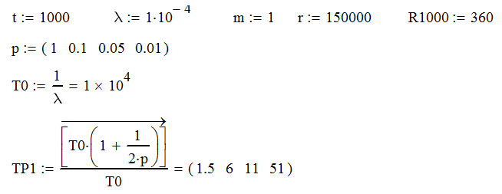
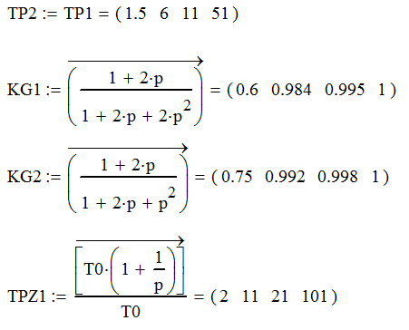
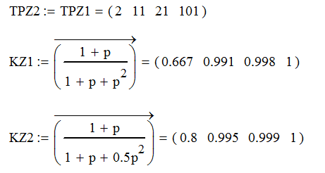

Нерезервированная система
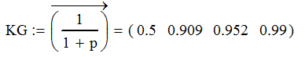
Среднее время безотказной работы системы
– система с постоянно включенным резервом:
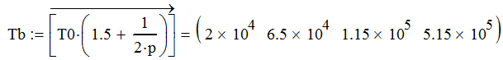
– система с резервированием методом замещения:
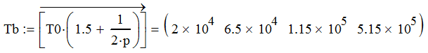
Определение риска системы
а) исходная нерезервированная система:
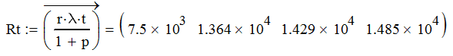
б) резервированная система с кратностью резервирования m=1
для постоянно включенного резерва:
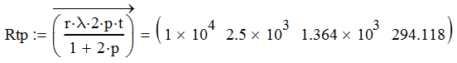
для резерва замещением:
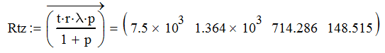
Выводы:
- наработка на отказ системы с постоянно включенным резервом при использовании одной ремонтно-обслуживающей бригады и при использовании двух бригад не зависит от числа ремонтных бригад и одинакова при различных значениях p;
- при малых значениях p наработка на отказ системы замещением почти в два раза больше, чем при дублировании с постоянно включенным резервом;
- резервирование с восстановлением является эффективным средством повышения наработки на отказ системы, это видно из таблицы по значениям p от 1 до 0,01, которые зависят от интенсивности восстановления μ;
- число ремонтных бригад оказывает незначительное влияние на коэффициент готовности системы, если число p мало;
- при малых значениях p (p = 0,05...0,01) вид резервирования не влияет на величину коэффициента готовности;
- резервирование с восстановлением является мощным средством повышения наработки на отказ системы: так, например, в случае резервирования замещением при p = 0,01 наработка на отказ TZ1 = TZ2 = Т₀ * 101 = 1010000 час, что составляет примерно 115 лет и в 23 раза превышает срок службы системы (5 лет).

Контрольные вопросы

- Перечислите основные показатели надежности резервированных систем.
- Какие основные виды резервирования применяются для технических объектов?
- Как влияет интенсивность восстановления на надежность резервированных систем?
- Какое влияние оказывает резервирование на техногенный риск техники?

5 ОСОБЕННОСТИ РАСЧЕТА НАДЕЖНОСТИ
СХЕМ ЭЛЕКТРОСНАБЖЕНИЯ

При анализе реальных СЭС следует учитывать особенности построения такого рода систем. Последовательное и параллельное соединения элементов в надежностном смысле может отличаться от аналогичных электрических соединений. Например, ЛЭП, состоящая из двух цепей, подсоединенных под один выключатель (рисунок 5.1), электрически представляет собой параллельное соединение.

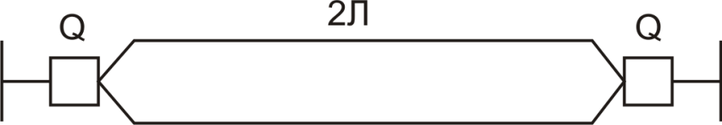

Рисунок 5.1

С точки зрения надежности, эти элементы (цепи) соединены последовательно, поскольку выход из строя любой из цепей приводит к выключению всей системы, состоящей из двух линий.

Учет преднамеренных отключений

Преднамеренные отключения СЭС влияют на надежность электроснабжения потребителей. С одной стороны, при преднамеренных отключениях выполняются планово-предупредительные ремонтные работы, например, направленные на повышение надежности СЭС, а с другой стороны преднамеренные отключения понижают надежность электроснабжения потребителей, так как создают нерезервированные схемы.
Преднамеренные отключения создают поток событий, не являющихся случайными, поскольку они вызываются направленным действием обслуживающего персонала. При определении надежности на короткий период времени, например, при решении в сетях оперативных задач, связанных с изменением режимов, преднамеренные отключения считаются детерминированными событиями, и надежность рассчитывается для различных режимов работы СЭС, соответствующих преднамеренным отключениям элементов.
Если надежность анализируется за длительный промежуток времени, например при проектировании СЭС, то заранее предусмотреть число и длительность преднамеренных отключений сложно. В этом случае последние рассматриваются как поток случайных событий и используются положения теории вероятностей и математической статистики. Анализ большого объема статистических данных показал, что преднамеренные отключения можно считать случайными событиями, если временной период решения задачи составляет не менее года. Такой случай рассматривается ниже.

Преднамеренные отключения при последовательном соединении элементов

Полагая преднамеренные отключения независимыми случайными событиями, характеризуем их показателями, аналогичными показателям, определяющим интенсивность отказов и среднее время восстановления системы.
Интенсивность преднамеренных отключений последовательно соединенных n элементов
(5.1)
где $v_{i}$ – интенсивность преднамеренных отключений i-го элемента.

Среднее время обслуживания данной схемы после преднамеренного отключения, т.е. продолжительности планово-предупредительного ремонта
(5.2)
где $T_{Oi}$ – продолжительность планово-предупредительного ремонта i-го элемента.

Однако при ремонте электрооборудования обычно отключаются одновременно несколько взаимосвязанных элементов, например ЛЭП и понизительная подстанция, питающаяся по данной линии, трансформатор и шины распредустройства. Поэтому суммарная интенсивность преднамеренных отключений цепочки меньше суммы интенсивностей частот отдельных элементов.
Один из элементов цепочки, который чаще отключается, называется базовым, а относительная частота преднамеренных отключений остальных элементов по отношению к базовому – коэффициентом совпадения. Статистически он определяется как

(5.3)
где m(t) – число преднамеренных отключений i-го элемента, произведенных совместно с преднамеренным отключением базового элемента за период t;
М(t) – общее число преднамеренных отключений i-го элемента за тот же период времени.

Ориентировочные значения коэффициентов совпадения основных элементов электрической сети приведены в табл. 5.1.

Таблица 5.1

№ эле-мента | Условное обозначение | Базовые элементы
№ эле-мента | Условное обозначение | ВЛ (КЛ)  35, 110 кВ |  | ВЛ (КЛ)  6, 10 кВ |  | Тр-р 110,  35/10 кВ |  | Тр-р 6,  10/0,4 кВ
1  2  3  4  5  6  7  8  9  10 | Воздушная линия (ВЛ) 6, 10 кВ  Кабельная линия (КЛ) 6, 10 кВ  Ячейка распредустройства (РУ) 6, 10 кВ  Ячейка РУ 35, 110 кВ  Ячейка выключателя 6, 10 кВ  Трансформатор 35, 110/10 кВ  Трансформатор 6, 10/0,4 кВ  Шины 35, 110 кВ  Шины 6, 10 кВ  Сборка НН ТП | 0,7  0,6  0,3  0,8  0,8  0,6  0,3  0,6  0,75  - | 1  1  0,6  -  0,8  -  0,6  -  -  0,4 |  | 0,6  0,5  0,4  0,6  0,7  1  0,4  0,8  0,7  - |  | -  -  1  -  -  -  1  -  0,8  0,8

С учетом коэффициента совпадения формулы (5.1), (5.2) для определения показателей преднамеренных отключений последовательно включенных элементов принимают вид:
• для интенсивности преднамеренных отключений
(5.4)
• для среднего времени восстановления после преднамеренного отключения
(5.5)
где $v_{Б},T_{OБ}$ – интенсивность преднамеренных отключений и среднее время обслуживания базового элемента;
$v_{max},T_{Omax}$ – то же для элемента цепочки, у которого максимальное время обслуживания.

Формулами (5.4) и (5.5) пользуются, когда система не эквивалентирована. После эквивалентирования элементов преднамеренные отключения считаются независимыми событиями и применяются формулы (5.1) и (5.2).

Задача 5.1. Определить показатели надежности участка электросети (рисунок 5.2). Длина ВЛ 110 кВ составляет 15 км.

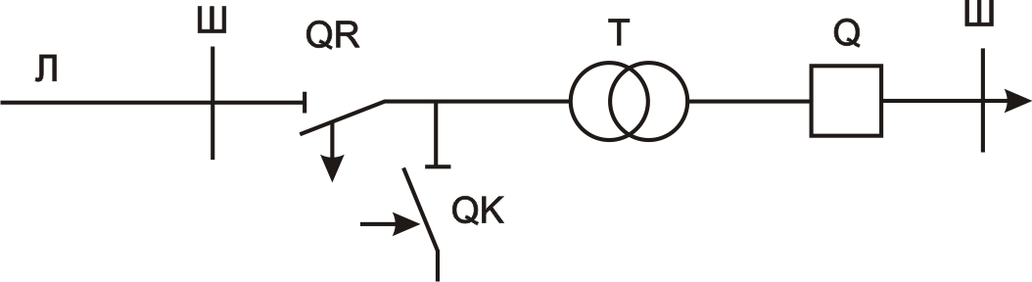

Рисунок 5.2

Решение

Составляем схему замещения участка по надежности (рисунок 5.3).

Рисунок 5.3

Исходные данные о надежности элементов взяты из таблицы 5.2, коэффициенты совпадения преднамеренных отключений элементов – из табл. 5.1. Все они сведены в табл. 5.3.

Таблица 5.2
Элемент |  | Условное  обозначение  на схемах |  | Интенсивность отказов, год⁻¹ | Среднее время восстановления Т_{В}, ч | Интенсивность преднамеренных отключений,  год⁻¹ | Среднее время обслуживания Т₀,ч
Воздушная линия 35, 110 кВ  одноцепная, на 1 км длины |  | Л |  | 0,08 | 8 | 0,15 | 8
Воздушная линия 35, 110 кВ  двухцепная, на 1 км длины |  | 2Л |  | 0,008 | 10 | 0,01 | 8
Воздушная линия 6, 10 кВ  одноцепная, на 1 км длины |  | Л |  | 0,25 | 6 | 0,25 | 5,8
Кабельная линия 6, 10 кВ  на 1км длины |  | К |  | 0,10 | 25 | 0,5 | 3
Две кабельные линии  в одной траншее, на 1км длины |  | 2К |  | 0,05 | 15 | 0,05 | 3
Воздушная линия 0,38 кВ,  на 1 км длины |  | Л |  | 0,20 | 4 | 0,3 | 5
Трансформатор с высшим напряжением 35, 110 кВ |  | Т |  | 0,03 | 30 | 0,4 | 22
Трансформатор с высшим напряжением 6, 10 кВ |  | Т |  | 0,035 | 8 | 0,3 | 8
Ячейка выключателя 35, 110 кВ |  | Q |  | 0,02 | 7 | 0,3 | 6
Ячейка выключателя 6, 10 кВ  внутренней установки |  | Q |  | 0,015 | 6 | 0,2 | 6
Ячейка выключателя 6, 10 кВ КРУН  наружной установки |  | Q |  | 0,05 | 5 | 0,3 | 5
Ячейка отделителя (ОД) или короткозамыкателя (КЗ) 35, 110 кВ |  | QR  (QK) |  | 0,05 | 4 | 0,3 | 5
Ячейка разъединителя 35, 110 кВ |  | QS |  | 0,005 | 4 | 0,25 | 4
Ячейка разъединителя 6, 10 кВ  внутренней установки |  | QS |  | 0,002 | 3 | 0,2 | 3,5
Ячейка разъединителя 6, 10 кВ КРУН наружной установки |  | QS |  | 0,01 | 3 | 0,2 | 3,5
Ячейка предохранителя 6, 10 кВ |  | FU |  | 0,05 | 2,5 | 0,2 | 3
Линейный разъединитель 6, 10 кВ |  | QS |  | 0,08 | 4,5 | - | -
Шины ОРУ 35, 110 кВ,  на одно присоединение |  | Ш |  | 0,001 | 5 | 0,15 | 6
Продолжение таблицы 5.2
Элемент | Условное  обозначение  на схемах |  | Интенсивность отказов, год⁻¹ |  | Среднее время восстановления Т_{В}, ч | Интенсивность преднамеренных отключений,  год⁻¹ | Среднее время обслуживания Т₀,ч
Шины РУ 6, 10 кВ  на одно присоединение | Ш |  | 0,001 |  | 4 | 0,16 | 5
Сборка НН-0,4 кВ ТП | С 0,4 |  | 0,007 |  | 4 | 0,2 | 5

Таблица 5.3

Номер  элемента | Условное  обозначение | , год | Т_{В}, ч | , год | $T_{O}$, ч | g
1  2  3  4  5  6  7 | Л 110  Ш 110  QK  QR  T 110  B 10  Ш 10 | 0,08⋅15=1,2  0,001  0,05  0,05  0,03  0,05  0,001 | 8  5  4  4  30  5  4 | 0,15⋅15=2,25  0,15  0,3  0,3  0,4  0,3 | 8  6  5  5  11  5  5 | 1  0,6  0,8  0,8  0,6  0,8  0,6

Преднамеренные отключения при параллельном соединении элементов

При параллельном соединении элементов в случае простоя одного из них остальные элементы не выводятся из работы и питание не нарушается.
В процессе функционирования СЭС возможен случай, когда один из элементов простаивает, а второй отказывает. При этом, если система состоит из двух элементов, она отказывает.
Интенсивность отказов системы в таком случае включает три слагаемых

$λ_{С}=λ^{O}+λ^{'}+λ^{''}$ (5.6)
где $λ^{O}$ – возможность отказа одного из элементов во время простоя другого элемента после отказа;
$λ^{'}$– возможность отказа первого элемента во время простоя после преднамеренного отключения второго элемента;
$λ^{''}$– возможность отказа второго элемента при простое после преднамеренного отключения первого элемента.

Чем чаще и продолжительнее преднамеренные отключения, тем больше $λ^{'}$и $λ^{''}$и тем ниже надежность системы.
Интенсивность отказов и среднее время восстановления системы, состоящей из двух параллельно соединенных элементов, рассчитываются по формулам
; (5.7)
, (5.8)
где
;
; (5.9)
.

Задача 5.2. Определить показатели надежности схемы, представленной на рисунке 5.4. Показатели надежности выключателей и шин РУ не принимаются во внимание. Длина ВЛ 10 кВ равна 10 км, КЛ 10 кВ – 3 км.

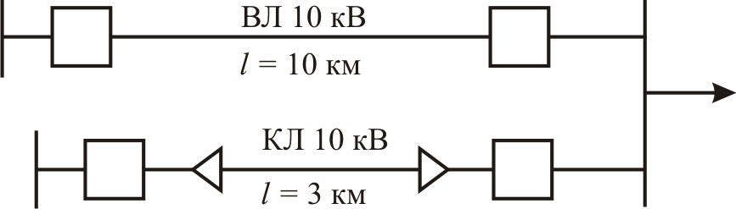

Рисунок 5.4

Решение

Схема замещения состоит из двух параллельно соединенных элементов 1 и 2 (рисунок 5.5).

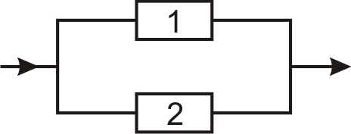

Рисунок 5.5.

Исходные показатели надежности определяются по данным таблиц 5.1 и 5.2 с учетом длин ВЛ и КЛ.

Влияние организации обслуживания на надежность схем

В автоматизированных схемах отказ одного элемента приводит к срабатыванию устройств релейной защиты и автоматики и локализации отказавшего элемента. При этом может отказать и само устройство защиты и автоматики, и отказ распространится на обширную область схемы.

Таблица 5.4

Вид объекта | Время локализации отказа , ч
Вид объекта | На объекте с дежурным персоналом | Действиями ОВБ
Упрощенная понизительная подстанция 35, 110 кВ:  - городская  - в сельской местности | 0,2  0,2 | 1,0  2,0
Узловая подстанция 35, 110 кВ с системами шин | 0,3 | -
Распределительный пункт 6, 10 кВ в городе | 0,2 | 1,4
Трансформаторная подстанция 10/0,4 кВ  - городская  - в сельской местности | -  - | 1,4  2,0
Время ликвидации последствий отказа зависит от организации работы дежурно-оперативного персонала. Если подстанция не имеет дежурного персонала, то операции выполняются централизованной оперативно-выездной бригадой (ОВБ), а время восстановления зависит от вида обслуживания и определяется статистическими данными эксплуатации.
В таблице 5.4 приведены ориентировочные значения времени локализации отказов для объектов с различными видами обслуживания. Восстановление электроснабжения в схемах с вводом резерва вручную рассмотрим на примере цепочки распределительной линии 10 кВ, выполненной кабелем (КЛ). Линейные ячейки 10 кВ в трансформаторной подстанции 10/0,4 кВ (ТП) оборудованы выключателями нагрузки (QW). Цепочка разомкнута на линейной ячейке РУ 10 кВ ТП5 в сторону ТП4 (рисунок 5.6).

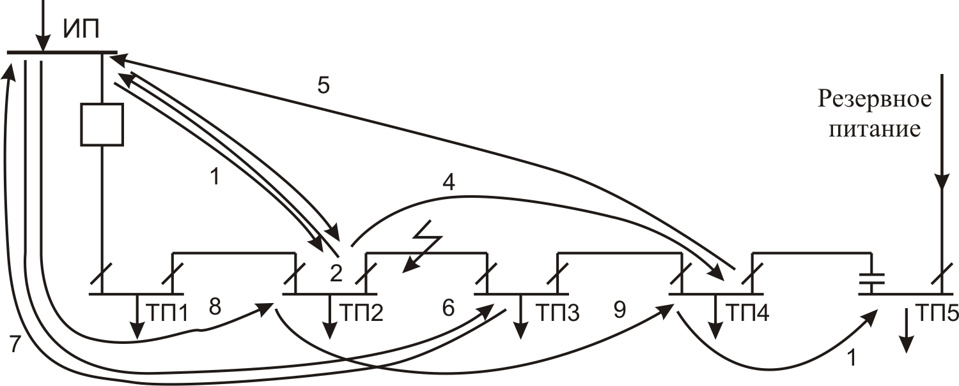

Рисунок 5.6

Пусть разрыв произошел на участке КЛ между ТП2 и ТПЗ. При этом отключится линейный выключатель на источнике питания (ИП) и окажутся без питания ТП1, 2, 3, 4. Через некоторое время по каналам телесигнализации или по телефону диспетчеру поступит сообщение об исчезновении напряжения. Диспетчер определяет последовательность выполнения коммутационных операций по поиску поврежденного участка и последующему восстановлению электроснабжения. ОВБ, получив задание от диспетчера, выезжает на ИП, где осматривает линейные выключатели и определяет отключенную линию. Затем ОВБ начинает поиск поврежденного места. Последовательность действий может быть следующей: ОВБ едет к ТП2 и отключает ВН в сторону ТП1, возвращается на ИП и включает линейный выключатель (отказ имел место на КЛ 2-3). Выключатель отключается вручную и ОВБ перемещается в ТП2, включает ВН к ТП1 и следует в ТП4, отключает ВН к ТПЗ, следует на ИП и включает линейный выключатель. Выключатель отключается от действия релейной защиты, ОВБ следует в ТПЗ и отключает ВН к ТП2, едет на ИП и включает линейный выключатель, который отключается под действием релейной защиты. Так выявляется, что поврежден участок КЛ 2-3. ОВБ едет в ТП2, отключает ВН к ТПЗ, затем – в ТП4, включая ВН к ТПЗ, и, наконец, в ТП5, включая ВН к ТП4, на котором в нормальном режиме держится точка размыкания. Таким образом, ТП1 и ТП2 получают питание от основного ИП, а ТПЗ, ТП4, ТП5 – от резервного.
Время восстановления питания в схемах с ручным вводом резерва различно и зависит от многих факторов, что должно учитываться при расчетах надежности электроснабжения. Для этого в схеме замещения в качестве времени восстановления элемента принимается время оперативных переключений.

Влияние надежности коммутационной аппаратуры и устройств релейной защиты и автоматики на надежность схем

Для локализации отказавшего элемента и подачи в узел нагрузки питания от резервного источника необходимо, чтобы сработали устройства релейной защиты и автоматики (УРЗА), а также коммутационные аппараты (КА), на которые воздействуют эти устройства.
Рассмотрим операции отключения поврежденной линии и подачу резервного питания в расчетный узел нагрузки (рисунок 5.7). Имеется распределительное устройство с двумя секциями шин, между которыми установлен секционный выключатель с устройством автоматического ввода резерва (АВР) двустороннего действия. В нормальном режиме каждая секция питается по своей линии, а секционный выключатель отключен.

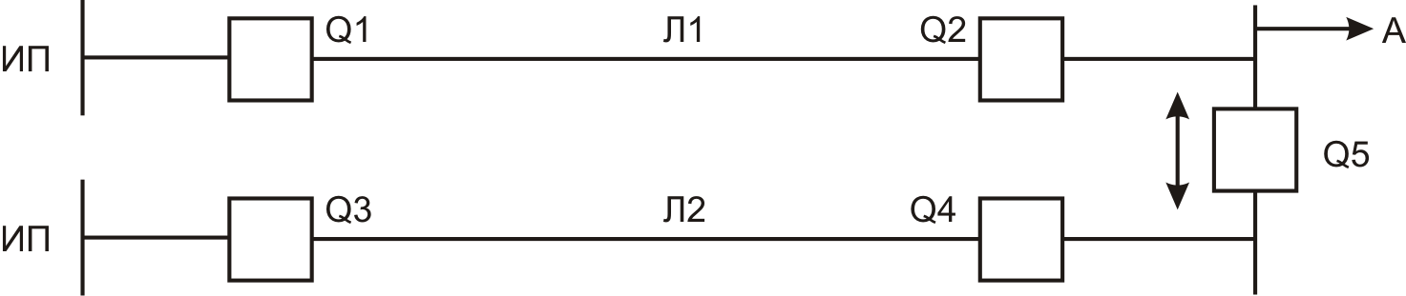

Рисунок 5.7

При поврежденной линии Л1 происходит следующее: релейная защита на выключателе Q1 подает команду на его отключение; срабатывает Q1, отключающий Л1 от ИП, релейная защита на Q2 подает команду на отключение Q2; срабатывает Q2, отключающий Л1 от узла нагрузки А; от исчезновения напряжения на секции шин срабатывает устройство АВР и подает команду на включение Q5; срабатывает Q5 и напряжение от Л2 через секцию шин и Q5 подается на А.
Таким образом, для обеспечения питания узла нагрузки понадобилось выполнить шесть операций. В действительности количество операций значительно больше, поскольку каждый комплект УРЗА состоит из нескольких элементов (реле, контакторов и др.). При этом на каждой из операций работающая аппаратура может отказать. Поэтому для точной оценки надежности электроснабжения узла нагрузки нужно учитывать надежность УРЗА и КА.
С одной стороны, КА является элементом силовой электрической цепи и несет нагрузку (электрическую, механическую) в нормальном режиме. Поэтому КА, как и другие элементы электрической сети, может отказать в нормальном режиме. Такие отказы называют статическими (например, перекрытие опорной изоляции, перегрев контактов). С другой стороны, на КА воздействуют УРЗА для выполнения основных функций по включению (отключению). Возможен отказ в удовлетворении требованиям на срабатывание. С этой точки зрения КА можно рассматривать как элемент комплекта УРЗА. Такие отказы называются отказами функционирования.
Отказы функционирования УРЗА и КА бывают трех видов:
- отказы в срабатывании (невыполнение УРЗА и КА требований на срабатывание);
- неселективные срабатывания (срабатывание УРЗА и КА при требовании на срабатывание, поступающем не на данное, а на другое срабатывание);
- ложные срабатывания (срабатывание УРЗА и КА при отсутствии требований на срабатывание).
Если рассматривать надежность коммутационных операций, производимых по командам от УРЗА, то элементы релейной защиты, автоматики, исполнительных органов коммутационного аппарата эквивалентируются системой последовательно соединенных элементов, каждый из которых может отказать. Отказ любого из элементов приводит к отказу КА, количественной характеристикой которого является вероятность несрабатывания , определяемая как отношение числа несрабатываний устройства релейной защиты и автоматики и числа несрабатываний исполнительного органа коммутационного аппарата к общему числу требований М(t) на работу этих устройств за период наблюдений t:
(7.10)
Ориентировочные значения вероятности несрабатывания типичных схем релейной защиты и устройств автоматического ввода резерва приведены в таблице 5.5.

Таблица 5.5

Наименование устройства | Вероятность несрабатывания
Наименование устройства | U=6, 10 кВ | U=35, 110 кВ
Релейная защита линии (вместе с КА)  Релейная защита трансформатора (вместе с КА)  Автоматический ввод резерва | 0,020  -  0,022 | 0,015  0,010  0,020

Интенсивность отказов в расчетной точке схемы электрических соединений, зависящая от надежности работы УРЗА и КА, составит
(7.11)
где – интенсивность требований, поступающих на УРЗА и КА.

Требованиями считаются устойчивые отказы, которые фиксируются как отказы в электроснабжении, и неустойчивые отказы, которые ликвидируются при исчезновении напряжения. Неустойчивые отказы для воздушных ЛЭП составляют 50…70 % от всех отказов. Для других видов основного оборудования СЭС число неустойчивых отказов меньше и в расчетах надежности их можно не учитывать.
Для ВЛ ожидаемая интенсивность требований на срабатывание УРЗА и КА
, (7.12)
где k_{Н} – коэффициент увеличения числа требований на срабатывание за счет учета неустойчивых отказов;
– удельная (из расчета на 1 км длины линии) интенсивность отказов ВЛ;
l_{Л} – длина защищаемой ВЛ.

Примерные величины: для ВЛ 35, 110 кВ и для ВЛ 6, 10 кВ.

При отказе в срабатывании УРЗА и КА управляющая команда поступает на срабатывание соответствующих устройств более высокого структурного уровня. Так, если откажет в отключении линейный выключатель Q1 (рисунок 5.8), то поступает заявка на отключение шинного выключателя Q2, что приводит к полному обесточиванию шин распределительного устройства. Поскольку наложение отказов в срабатывании УРЗА и КА случается редко, при практических расчетах надежности схем электрических соединений его можно не учитывать.

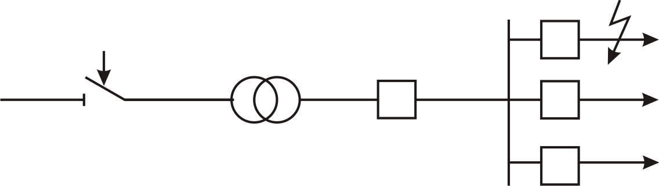

Рисунок 5.8

Время восстановления при отказах в срабатывании УРЗА и КА – это время локализации отказа.

Задача 5.3. Требуется определить показатели надежности в расчетной точке А схемы (рисунок 5.7). Длина ВЛ1 составляет 25, ВЛ2 – 20 км. Показатели надежности элементов приведены в табл. 5.2. Надежность выключателей (интенсивность отказов в статическом состоянии) и шин РУ не учитывается. РУ 110 кВ обслуживается ОВБ и расположено в сельской местности.

Решение

Шины первой секции РУ 110 кВ будут обесточены при отказе ВЛ1 (ВЛ2) в период простоя ВЛ2 (ВЛ1) на время ремонта, а также при отказе ВЛ1 (несрабатывании Q2 или несрабатывании Q5) на время устранения отказа в срабатывании.

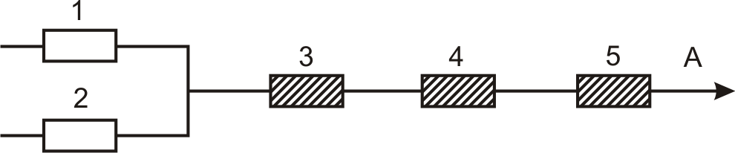

Рисунок 5.9

Схема замещения представлена на рисунке 5.9, где элементы 1 и 2 замещают ВЛ1 и ВЛ2, а элементы 3, 4, 5 отражают отказы в срабатывании Q1, Q2, Q5. Заштрихованная на рисунке поверхность элементов означает, что время восстановления для них определяется временем локализации отказа.

6 РАСЧЕТ НАДЕЖНОСТИ ПО СТАТИСТИЧЕСКИМ ДАННЫМ ОБ ОТКАЗАХ ЭЛЕКТРООБОРУДОВАНИЯ

Посредством сбора и обработки информации об отказах определяются причины отказов, корректируются данные по интенсивностям отказов типовых элементов, оптимизируется работа сетевых предприятий по созданию необходимогорезервного фонда. Статистические данные учитываются при определении сроковпроведения технических обслуживании и текущих ремонтов, расчете численностиобслуживающего персонала.
В практике работы районных электрических сетей сведения об отказах электрооборудования фиксируются в специальных журналах. При этом должны указываться: тип, марка оборудования, время наступления отказа, причина, время восстановления работоспособного состояния. Формы документов должны предусматривать возможность обработки информации на ЭВМ.
Обработка полученного статистического материала ведется в следующей последовательности. Сначала составляется таблица потока отказов, а затем исходныеданные группируют в вариационный ряд в порядке возрастания значений случайной величины.

Задача 6.1. Проведено обследование длительности внезапных отключений воздушных линий 35кВ района электрических сетей. Результаты сведены в статистический ряд (таблица 6.1). Построить гистограмму.

Таблица 6.1 – Результаты обследования длительности отключений

$$∆t_{i}$$ | 0-1 | 1-2 | 2-3 | 3-4 | 4-5 | 5-6 | 6-7 | 7-8
$$∆n_{i}$$ | 99 | 60 | 40 | 27 | 14 | 9 | 6 | 3
$$P_{i}^{*}$$ | 0,38 | 0,23 | 0,16 | 0,1 | 0,06 | 0,04 | 0,02 | 0,01

Решение.
- Вычисляем частоты для каждого i-го разряда по формуле

$P_{i}^{*}=∆n_{i}/N$ (6.1)

где N = 258 – общее число наблюдений;
∆n_{i} – число отключений в данном интервале.

Результаты расчетов приведены в таблице 6.1.

- Строим гистограмму (рисунок 6.1).

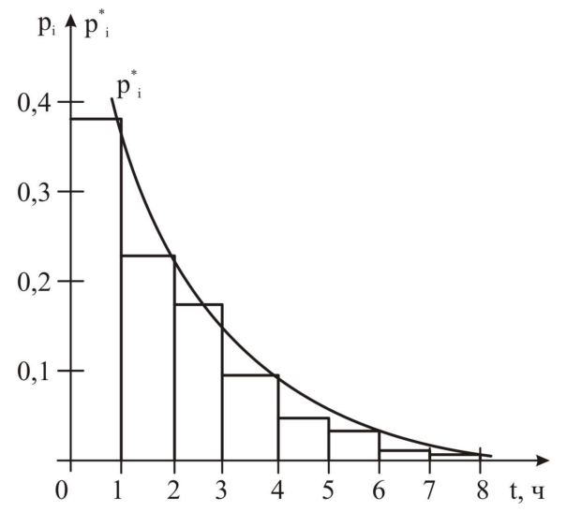

Рисунок 6.1 – Гистограмма длительности отключений линий 35кВ

По виду гистограммы выдвигают гипотезу о предполагаемом законе распределения случайной величины и определяют его параметры.Определяют теоретические вероятности попадания исследуемой величины в каждый интервал, строят теоретическую кривую.Между теоретической кривой и статистическим распределением обычно имеетсярасхождение. На практике такое расхождение всегда неизбежно.Возникает вопрос о согласованности теоретического и статистического распределений. Проверка осуществляется по критериям согласия. Наиболее часто используются критерий Колмогорова и критерий χ²–Пирсона.
Критерий χ² – Пирсона не требует построения самого закона распределения. Достаточно задаться только общим видом функции F(t), а входящие в нее числовыепараметры определяются по данным эксперимента. При использовании критериясогласия χ² – Пирсона определяется мера расхождения

$$χ^{2}=\sum_{i=1}^{k}{\frac{\left(∆n_{i}-Np_{i}\right)}{Np_{i}}}$$

где k – число интервалов статистического ряда;
р_{i} – вероятность попадания случайной величины в i-й интервал, вычисленнаядля теоретического распределения;
N – число испытаний.

Для применения критерия χ² – Пирсона необходимо:

N ≥ 50 ... 60, k> 6 ... 8.

Распределение χ₂ зависит от числа степеней свободы

s = k – z – 1,
где z – число вычисляемых параметров распределения.
По таблицам, приводимым в литературе по теории вероятностей и математической статистике, для каждого значения χ² и s можно найти вероятность того, что за счет случайных причин мера расхождения теоретического и экспериментального распределений будет не меньше, чемфактическое значение χ² . Если P_{S} > 0,1 то обычно считают, что теоретическое распределение не противоречит экспериментальным данным.

Задача 6.2. В результате опыта получен следующий вариационный ряд (таблица 6.2) времен безотказной работы электродвигателя в часах (доремонтный ресурс). Определить количественные характеристики надежности, подобрать закон распределения показателя надежности (времени безотказной работы), найти доверительные интервалы показателя надежности.

Таблица 5.2

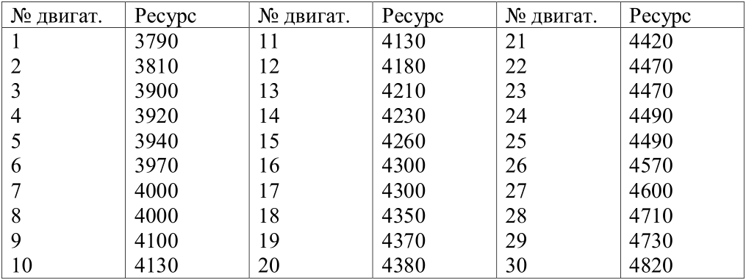

Решение

1. Если исходные данные не упорядочены, то составляется сводная таблица исходной информации в порядке возрастания показателей надежности.
2. В том случае, когда повторность информации N > 25, для упрощения дальнейших расчетов рекомендуется составить статистический ряд. При N < 25 статистический ряд не составляется.
Число интервалов статистического ряда определяется как

$$n=\sqrt{N}∓1$$

3. Длина интервала

$$A=\frac{t_{max}-t_{min}}{n}$$

4. Статистический ряд представляем в следующем виде

Интервал,
тыс. мот.-ч.
Опытнаячастота, m
опытная вероятность, p_{i}
накопленная опытная вероятность

5. Определяем среднее значение показателя надежность

$\overline{t}=\sum_{i=1}^{n}{t_{ci}}P_{i}$.

6. Вычисляем среднее квадратическое отклонение

$$σ=\sqrt{\sum_{i=1}^{n}{{\left(t_{ci}-\overline{t}\right)}^{2}}p_{i}}$$

- Проверяем информацию на выпадающие точки. Если крайние точки информации не выходят за пределы $\overline{t}±3σ$, то все точки информации считаются действительными.
- По данным статистического ряда строим гистограмму, полигон и кривую опытных вероятностей (рисунок 5.1), которые дают наглядное представление об опытном распределении показателя надежности.
- Определяем коэффициент вариации, который представляет собой относительную безразмерную величину, характеризующую рассеивание показателя надежности

$$v=\frac{σ}{\overline{t}-C}$$

где С – смещение рассеивания показателя надежности – расстояние от началакоординат до начала рассеивания случайной величины.

При наличии статистического рядаС определяется как
$$C=t_{н1}-0,5A$$
где $t_{н1}$ –

Рисунок 5.1 – Гистограмма, полигон и кривая опытных вероятностей

Для выравнивания распределения показателей надежности сельскохозяйственной техники и ее элементов наиболее широко используют законнормального распределения (ЗНР) и закон распределения Вейбулла (ЗРВ).
В первом приближении теоретический закон распределения выбираютпо коэффициенту вариации. При v < 0,3 выбирают ЗНР, при v > 0,5 – ЗРВ. Если значение коэффициента вариации 0,3 < v < 0,5, то выбирают тот закон распределения (ЗНР или ЗРВ), который лучше совпадает с распределением опытных данных.
Если значение коэффициента вариации v находится в интервале 0,3…0,5, то проверяем и закон нормального распределения и закон распределения Вейбулла. Выбираем тот закон, который лучше совпадает с распределением опытных данных.
Закон нормального распределения характеризуется дифференциальнойи интегральной функциями.
Дифференциальная функция ЗНР описывается уравнением

$$f\left(t\right)=\frac{1}{σ\sqrt{2π}}e^{-\frac{{(t-\overline{t})}^{2}}{2σ^{2}}}$$

где σ – среднее квадратическое отклонение;
е – основание натурального логарифма (е = 2,718);
t – показатель надежности;
$\overline{t}$ – среднее значение показателя надежности.

При $\overline{t}=0$ = 0 и σ = 1 имеем центрированную нормированную дифференциальную функцию

$$f\left(t\right)=\frac{1}{\sqrt{2π}}e^{-\frac{t^{2}}{2}}$$

Дифференциальная функция определяется через центрированную нормированную функцию с помощью уравнения

$$f\left(t\right)=\frac{A}{σ}f_{0}\left(\frac{t_{ci-\overline{t}}}{σ}\right)$$

где А – длина i-го интервала;
$t_{ci}$ – середина i-го интервала;

Кроме того, используется уравнение

$$f_{0}\left(-t\right)=f_{0}(+t)$$

Значения центрированной нормированной функции определяем по
Приложению В.
Интегральная функция или функция распределения ЗНР имеет вид

$$F\left(t\right)=\frac{1}{σ\sqrt{2π}}\int_{0}^{+∞}{e^{-\frac{{(t-\overline{t})}^{2}}{2σ^{2}}}}dt$$

При условии t = 0 и σ = 1 получим центрированную нормированную
интегральную функцию $F_{0}(t)$.
Для определения интегральной функции F(t) через центрированную
нормированную интегральную функцию F₀(t) применяется уравнение

$$F\left(t\right)=F_{0}\left(\frac{t_{ki}-\overline{t}}{σ}\right)$$
где $t_{ki}$ - значение конца i-го интервала;

Значения центрированной нормированной интегральной функции ЗНРопределяем по Приложению Г.
Рассчитанные значения дифференциальной и интегральной функций
сводим в таблицу.

Интервал, тыс. мотто-ч.
$$f(t)$$
$$F(t)$$

Дифференциальная функция или функция плотности вероятностей при ЗРВ определяется по уравнению

$$f\left(t\right)=\frac{b}{a}{\left(\frac{t}{a}\right)}^{b-1}∙e^{-{\left(\frac{t}{a}\right)}^{b}}$$

где а и b – параметры распределения Вейбулла;
е – основание натурального логарифма;
t – показатель надежности.

Параметр b определяем по Приложению Д. По коэффициенту вариации выписываем из таблицы значение параметра b и коэффициенты К_{В} и С_{В}.
Параметра рассчитываем как

$$a=\frac{σ}{C_{в}}$$

Задача 4.3. По данным вариационного ряда (см. таблицу 4.1) проверить гипотезу об экспоненциальном распределении времени восстановления, используя критерий χ² – Пирсона.
Задача 4.4. При эксплуатации 300 отходящих высоковольтных ЛЭП зарегистрировано 30 отказов в течение наработки 1000 ч. Требуется определить параметр потока отказов ω* и найти для него двухсторонний доверительный интервал при заданной доверительной вероятности δ = 0,1.

ВОПРОСЫ К ТЕСТОВЫМ ЗАДАНИЯМ

Раздел 1Общие сведения о теории надежности технических
систем и систем электроснабжения.

- Любой технический объект в каждый конкретный момент времени может находится
- В рабочем состоянии;
- В нерабочем состоянии;
- В состоянии неопределённости.
Укажите правильные ответы.
- В соответствии с требованиями ПУЭ установлены категории надёжности электроприёмников
- 2 категории;
- 3 категории;
- 4 категории.
Укажите правильный ответ.
- Рабочее состояние системы электроснабжения включает в себя режимы
- Нормальный;
- Аварийный;
- Доаварийный
- Послеаварийный.
Укажите неправильный ответ.
- По характеру процесса возникновения отказы делятся на
- Постепенные;
- Внезапные;
- Зависимые
- Независимые.
Укажите правильные ответы.
- Любой отказ, приведший к перерыву в электроснабжении можно рассматривать как
- Зависимый;
- Внезапный;
- Независимый;
- Устойчивый.
Укажите правильный ответ.
- Критическим считается такой отказ, тяжесть последствий которого признаётся
- Недопустимой;
- Условно допустимой;
- Допустимой при определённых условиях.
Укажите правильный ответ.
- Надёжность - это комплексное свойство, включающее в себя
- Безотказность;
- Долговечность;
- Ремонтопригодность;
- Живучесть
- Сохраняемость.
Укажите правильные ответы.
- С точки зрения ремонтопригодности все элементы систем электроснабжения принято разделять на
- Невосстанавливаемые;
- Восстанавливаемые;
- Заменяемые;
- Незаменяемые.
Выберите правильный ответ.

Раздел 2 Математический аппарат теории надежности технических систем и систем электроснабжения

- Показателями и характеристиками безотказности невосстанавливаемых объектов являются
- Вероятность отказа (вероятность безотказной работы);
- Интенсивность отказов;
- Плотность вероятности отказов;
- Наработка до отказа;
- Наработка на отказ.
Укажите неправильный ответ.
- Вероятность отказа – это вероятность события, что
- В заданный момент времени произойдёт хотя бы один отказ;
- В заданный промежуток времени произойдёт хотя бы один отказ.
Укажите правильный ответ.
- Вероятность безотказной работы – это вероятность того, что
- В заданный момент времени не произойдёт ни одного отказа;
- В заданный промежуток времени не произойдёт ни одного отказа;
- В заданный промежуток времени произойдёт только один отказ.
Укажите правильный ответ.
- Вероятность отказа Q(t) и вероятность безотказной работы P(t) связаны между собой соотношением
- P(t)+Q(t)=0;
- P(t)+Q(t)=1;
- P(t)=Q(t).
Укажите правильный ответ.
- Характеристиками безотказности невосстанавливаемых объектов связаны между собой соотношением
- ;
- ;
- ;
- .
Укажите правильный ответ.
- Комплексными показателями надёжности являются
- Коэффициент готовности;
- Коэффициент оперативной готовности;
- Коэффициент технического использования;
- Коэффициент применения.
Укажите неправильный ответ.
- Параметром безотказности ремонтируемого электрооборудования является
- Наработка до отказа;
- Наработка на отказ.
Укажите правильный ответ.
- Вероятность безотказной работы является ………. законом надёжности
- Интегральным;
- Дифференциальным.
Укажите правильный ответ.
- Плотность вероятности отказов является ………. законом надёжности
- Интегральным;
- Дифференциальным.
Укажите правильный ответ.
- Теория надёжности наиболее часто оперирует ……………….. законом надёжности
- Экспоненциальным;
- Логнормальным;
- Законом Ома.
Укажите правильный ответ.
- Экспоненциальный закон надёжности справедлив
- На участке приработки;
- На участке нормальной (длительной) эксплуатации;
- На участке старения;
- На участке износа.
Укажите правильный ответ.
- Экспоненциальный закон надёжности - это закон ….. параметра (параметров)
- 1;
- 2;
- 3.
Укажите правильный ответ.
- Нормальный закон надёжности - это закон ….. параметра (параметров)
- 1;
- 2;
- 3.
Укажите правильный ответ.
- Параметром экспоненциального закона надёжности является
- Интенсивность отказов ;
- Среднее квадратическое отклонение времени между отказами.
Укажите правильный ответ.
- Параметрами нормального закона надёжности для параметра наработки на отказ является
- Математическое ожидание случайной величины (средняя наработка на отказ) - ;
- Среднее квадратическое отклонение времени между отказами - ;
- Коэффициент скошенности - ;
- Коэффициент экстенсивности - .
Укажите правильные ответы.
- Распределение Пуассона используется при исследовании надёжности систем
- С простейшими потоками отказов, где случайная величина принимает только целые значения;
- С простейшими потоками отказов, где случайная величина может принимать какие угодно значения.
Укажите правильный ответ.
- По графикам распределения Пуассона можно определить вероятность появления
- Любого числа отказов за установленный период времени;
- Одного отказа за установленный период времени.
Укажите правильный ответ.

Раздел 3 Определение параметров и характеристик надёжности по статистическим данным об отказах электрооборудования

- При определении характеристик надёжности по статистическим данным, как правило определяется
- Интегральный закон надёжности;
- Дифференциальный закон надёжности.
Укажите правильный ответ.
- Гипотезу о предполагаемом законе надёжности выдвигают по
- Интегральному закону надёжности;
- Дифференциальному закону надёжности.
Укажите правильный ответ.
- Проверку сходимости статистической и вероятностной функций распределения производят по критериям ………………………. .
Впишите правильный ответ.

Раздел 4 Математические модели надёжности систем электроснабжения.

- Простейшим случаем моделирования является случай, когда в системе электроснабжения возможен
- Внезапный отказ;
- Постепенный отказ.
Укажите правильный ответ.
- Переход системы из работоспособного состояния в неработоспособное характеризуется
- Интенсивностью отказов;
- Интенсивностью восстановления .
Укажите правильный ответ.
- Когда в системе возможен только внезапный отказ она может находится
- Только в работоспособном состоянии;
- Только в неработоспособном состоянии;
- В двух состояниях - работоспособном и неработоспособном.
Укажите правильный ответ.
- В процессе перехода из работоспособного состояния в неработоспособное вероятность безотказной работы описывается дифференциальным уравнением
- ;
- .
Укажите правильный ответ.
- При начальном условии P(0)=1 решение дифференциального уравнения имеет вид
- ;
- .
Укажите правильный ответ.
- Когда элементы системы электроснабжения подлежат восстановлению их надёжность зависит
- Только от быстроты восстановления;
- Только от кратности резервирования;
- От быстроты восстановления и от кратности резервирования.
Укажите правильный ответ.
- При мгновенном автоматическом восстановлении
- Элемент является абсолютно работоспособным в любой произвольный момент времени;
- Элемент является абсолютно работоспособным только в начальный момент времени.
Укажите правильный ответ.
- При отсутствии восстановления вероятность работоспособного состояния равна
- Вероятности безотказной работы;
- Вероятности отказа.
Укажите правильный ответ.
- При вероятность безотказной работы перестаёт зависеть от времени и является оценкой
- Коэффициента готовности;
- Коэффициента оперативной готовности;
- Коэффициента технического использования.
Укажите правильный ответ.
- При отсутствии резервирования восстановление повышает надёжность только в отношении
- Готовности;
- Готовности и вероятности безотказной работы;
- Вероятности безотказной работы.
Укажите правильный ответ.
- При последовательном соединении элементов в структурной схеме надёжности вероятность безотказной работы системы определяется
- Произведением вероятностей безотказной работы всех её элементов;
- Суммой вероятностей безотказной работы всех её элементов.
Укажите правильный ответ.
- Резервирование называют постоянным если
- В работе находятся основной и резервный элементы;
- В работе находится только основной элемент.
Укажите неправильный ответ.
- Если резервные элементы включаются после автоматического отключения отказавших элементов, то такое резервирование называют
- Постоянным;
- Скользящим;
- Замещением.
Укажите правильный ответ.
- Кратность резервирования определяется отношением
- Количества резервных элементов к количеству основных;
- Количества основных элементов к количеству резервных.
Укажите правильный ответ.

Раздел 5 Методы расчета надежности систем электроснабжения

- Под расчётом надёжности системы электроснабжения понимают
- Метод получения численных показателей надёжности системы по известным характеристикам надёжности её элементов;
- Метод получения численных показателей надёжности системы по известным характеристикам надёжности её элементов и их структурному взаимодействию;
- Метод получения численных показателей надёжности системы по известному структурному взаимодействию её элементов.
Укажите правильный ответ.
- По классу решаемых задач и используемому математическому аппарату все методы расчёта надёжности принято разделять на
- Графоаналитические;
- Логические;
- Вероятностные;
- Статистические.
Укажите неправильный ответ.
- При расчёте надёжности системы электроснабжения принято считать, что
- Вероятность безотказной работы устройств РЗиА равна 0,9;
- Устройства РЗиА действуют безотказно;
- Вероятность безотказной работы устройств РЗиА равна 0,8.
Выберите правильный ответ.
- В реальных системах электроснабжения число параллельно работающих элементов, как правило не более ….. .
Запишите правильный ответ.
- При расчёте надёжности системы электроснабжения, содержащей поперечные связи (например секционные выключатели) принято использовать
- Формулы преобразования «звезды» в «треугольник» и обратно;
- Метод исключения элемента;
- Метод площадей.
Укажите правильный ответ.
- Логико-вероятностный метод расчёта надёжности удобно применять для
- Достаточно простых схем;
- Для сложных схем;
- Для схем, содержащих большое количество резервных элементов.
Укажите правильный ответ.

Раздел 6 Экономические аспекты надежности

- При оценке ущерба потребителя при нарушении надёжности электроснабжения принято считать, что
- Количество выпускаемой предприятием продукции и его доход пропорциональны полученной электроэнергии;
- Количество выпускаемой предприятием продукции и его доход пропорциональны квадрату полученной электроэнергии;
Укажите правильный ответ.
- Основным ущербом для потребителя электроэнергии принято считать ущерб, когда фактор внезапности нарушения электроснабжения
- Отсутствует;
- Присутствует.
Укажите правильный ответ.
- Для практического применения удобен метод оценки ущерба потребителя от снижения качества получаемой электроэнергии основанный
- На использовании функций реакций электрической сети и потребителя;
- На использовании функций реакций потребителя.
Укажите правильный ответ.
- Функция реакции сети определяется по
- Характерным точкам короткого замыкания;
- По одной точке короткого замыкания.
Укажите правильный ответ.
- Для оценки влияния режима напряжения на надёжность потребителей необходимо
- Сопоставить функции реакции сети с функцией реакции потребителя;
- Пользоваться только функцией реакции потребителя.
Укажите правильный ответ.
- Критерии выбора оптимального варианта электроснабжения исходят из предположения, что величина ущерба
- Стохастическая;
- Детерминированная.
Укажите правильный ответ.
- Для ухода от неопределённости при выборе оптимального варианта электроснабжения случайную величину ущерба заменяют
- Максимальным значением;
- Средним значением;
- Минимальным значением.
Укажите правильный ответ.
- В случае если экономические решения принимаются государством, то величина среднего годового располагаемого ресурса предприятия во всех расчётах ущерба предприятия принимается равным
- Среднему значению;
- Максимальному значению;
- Минимальному значению.
Укажите правильный ответ.
- Если считать случайную величину ущерба распределённой по нормальному закону, то с достоверностью 0,999 цену риска можно принять равной ….. .
- 1;
- 2;
- 3;
Запишите правильный ответ.

Раздел 7 Синтез систем электроснабжения по уровню надежности

- Определение категорий электрических нагрузок производится
- По цехам;
- Приёмникам;
- В целом по предприятию.
Укажите правильный ответ.
- Кабельные линии 6-10 кВ в аварийном режиме должны обеспечивать ….. расчётной нагрузки
- 60-80%;
- 20-30%;
- 50%.
Впишите правильный ответ.
- Установленная мощность трансформаторов на ГПП при отключении одного из них должна обеспечивать ……. всей нагрузки
- 50-60%;
- 70-80%;
- 90-100%.
Впишите правильный ответ.
- Установленная мощность трансформаторов цеховых ТП при отключении одного из них должна обеспечивать ……. всей нагрузки
- 60-70%;
- 70-80%;
- 90-100%.
Впишите правильный ответ.
- Вопрос о применении двухцепных ВЛЭП возникает
- При сооружении тупиковой линии к потребителю, требующему резервного (двухстороннего) питания;
- При сооружении линии к потребителю, требующему резервного (двухстороннего) питания;
- Одновременное нарушение симметрии в четырёх точках системы.
Укажите правильный ответ.
- Для сравнения эффективности применения двухцепной линии электропередач используют
- Показатель абсолютной эффективности;
- Показатель относительной эффективности;
- Показатель приведённой эффективности.
Укажите правильный ответ.
- Показатель относительной эффективности электропередачи равен
- Отношению времени нормальной работы электропередачи в течение года к величине затрат на её строительство;
- Произведению времени нормальной работы электропередачи в течение года на величину затрат на её строительство;
- Отношению величины затрат на строительство линии к времени нормальной работы электропередачи.
Укажите правильный ответ.
- Распределительные цепи предприятия выполняются по одной из следующих схем
- Магистральной;
- Радиальной;
- Смешанной.
Укажите правильные ответы.
- По последствиям для системы электроснабжения отказы устройств РЗиА принято подразделять на
- Расстройки;
- Дефекты;
- Аварии.
Укажите правильные ответы.

Критерии оценки:
Текущее (по разделу дисциплины) тестовое задание формируется из произвольного выбора 10 тестовых вопросов раздела дисциплины.
- 5 баллов выставляется студенту, если он правильно отвечает на все вопросы тестового задания;
- 4 балла выставляется студенту, если он не отвечает или отвечает неправильно на одно тестовое задание;
- 3 балла выставляется студенту, если он не отвечает или отвечает неправильно на два тестовых задания;
- 2 балла выставляется студенту, если он не отвечает или отвечает неправильно на три и более тестовых задания.
Итоговое тестовое задание формируется из произвольного выбора 40 тестовых вопросов по всем разделам дисциплины.
- 5 баллов выставляется студенту, если он правильно отвечает на более чем 90% вопросов теста;
- 4 балла выставляется студенту, если он правильно отвечает на более чем 80% вопросов теста;
- 3 балла выставляется студенту, если он правильно отвечает на более чем 60% вопросов теста;
- 2 балла выставляется студенту, если он правильно отвечает на менее чем 60% вопросов теста.

Типовые контрольные задания

Контрольная точка № 1

Типовые вопросы (оценка знаний):
1. Основные определения надежности в области электроэнергетики.
1. Основные законы распределения случайной величины.
2. Расчет показателей надежности методом логических схем.

Типовые задания (оценка умений и навыков):

Дано: Распределение экспериментальных данных об длительности отказов заданного типа оборудования.
Δti | 0-1 | 1-2 | 2-3 | 3-4 | 4-5 | 5-6 | 6-7 | 7-8
Δni | 66 | 41 | 30 | 18 | 9 | 6 | 4 | 2
Pi* | 0.38 | 0.23 | 0.17 | 0.1 | 0.051 | 0.034 | 0.022 | 0.011

Требуется определить:Требуется проверить гипотезу о экспоненциальном распределении с применением критерия χ² Пирсона.

Дано:Для заданной схемы электроснабжения завода, приведенной на рисунке, составить логическую схему для расчета надежности и вычислить вероятность безотказной работы методом логических схем, методом минимальных путей и сечений, методом пространства состояний по заданным параметрам надежности элементов системы электроснабжения. Средняя годовая мощность завода составляет величину P_{зср} = 5 МВт.
Требуется определить: вероятность безотказной работы системы электроснабжения и недоотпуск электроэнергии.

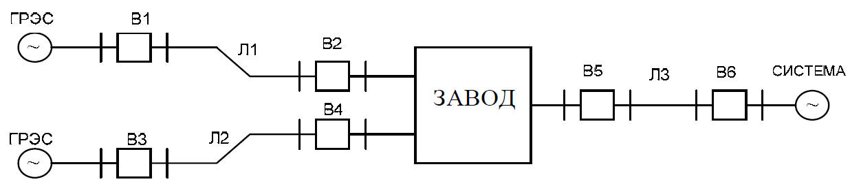

Элемент | В1, В3 | Л1 | В2, В4 | Л2 | В5 | Л3 | В6
T_{откл},  час в год | 30 | 48 | 25 | 52 | 12 | 60 | 10

Контрольная точка № 2

Типовые вопросы (оценка знаний):
- Определение показателей надежности электрооборудования на основе данных об его эксплуатации.
- Принципы расчета балансовой надежности.
- Экономические аспекты обеспечения надежности.

Типовыезадания (оценка умений):

Дано: информация об отказах определённых линии электропередач Л-19, Л-30, Л-25 напряжением 110 кВ ставропольской энергосистемы за 2004-2010 годы.
Определить: коэффициент готовности, коэффициент технического использования, параметр потока отказов заданных линий

Дано: Пусть система состоит из элементов с разными показателями надежности, причем для повышения надежности применяются различные способы резервирования на различных участках (рисунок). Общая стоимость системы без резерва 22 ед.

Требуется определить оптимальный резерв на каждом участке для двух случаев: 1) общая стоимость системы должна быть не более 50 ед.; 2) вероятностьбезотказной работы системы должна быть не менее 0,85.

Список использованных источников

- ГОСТ 27.002-89. Надежность в технике. Основные понятия.Термины и
- определения. – М.: Госстандарт, 1989.
- Надежность систем энергетики (сборник рекомендуемых терминов). – М.: ИАЦ Энергия, 2007.
- Надежность систем энергетики. Терминология. – М.: Наука, 2002.
- Хорольский, В. Я. Надежность электроснабжения: учеб. пособие для студентов аграрных ву-зов по специальности 140211 - "Электроснабжение" / В. Я. Хорольский, М. А. Таранов ; СтГАУ. - Ставрополь : АГРУС, 2013. - 108 с.
- Хорольский, В. Я.Эксплуатация электрооборудования: учеб. пособие для студентов аграрных вузов по направлениям: 110300 "Агроинженерия", 140600 "Электротехника, электромеханика и электротехнологии" / В. Я. Хорольский, М. А. Таранов, В. Н. Шемякин. - 2-е изд., стер. - Ставрополь : АГРУС, 2016. - 240 с.
- Правила устройства электроустановок . - 7-е изд. - М. : Омега-Л, 2008. - 268 с.
- Хорольский, В. Я. Технико-экономические расчеты распределительных электрических сетей : учеб. пособие для студентов аграрных вузов по направлению 140200 "Электроэнергетика", специальности 140211 "Электроснабжение" / В. Я. Хорольский, М. А. Таранов, Д. В. Петров ; СтГАУ. - Ставрополь : АГРУС, 2010. - 108 с. - (Гр. МСХ РФ).
- Шарипов И.К. Блочная многофункциональная защита двигателей собственных нужд электростанций. диссертация на соискание ученой степени кандидата технических наук / Ставропольский государственный аграрный университет. Ставрополь, 2002.
- Шаталов А.Ф., Воротников И.Н., Мастепаненко М.А., Шарипов И.К., Аникуев С.В. / Моделирование в электроэнергетике / Учебное пособие / Ставрополь, 2014.
- Шарипов И.К., Шемякин В.Н., Антонов С.Н. Отказоустойчивые сети. Ставрополь, 2010.
- Аникуев С.В., Воротников И.Н., Мастепаненко М.А., Шарипов И.К. Информационные технологии в АПК. Электронный курс лекций / Ставрополь, 2014.
- http://magtu-epp.narod.ru/literature/Nadejnost_el_snab.pdf, Надежность электроснабжения.
- Отказоустойчивые сети. Шарипов И.К., Шемякин В.Н., Антонов С.Н. – Ставрополь, 2010.
- Шарипов И.К., Мастепаненко М.А., Воротников И.Н., Аникуев С.В., Антонов С.Н., Боровлев И.И., Адошев А.И., Шемякин В.Н., Федосеева Т.С. Трансформаторы тока с обратной связью в средствах релейной защиты / Методы и технические средства повышения эффективности использования электрооборудования в промышленности и сельском хозяйстве 80-я научно-практическая конференция. 2015. С. 336-340.
- Шарипов И.К., Шемякин В.Н., Сонникова В.В. Контроль токов короткого замыкания и перегрузки асинхронных электродвигателей / В сборнике: Методы и технические средства повышения эффективности использования электрооборудования в промышленности и сельском хозяйстве 73 научно-практическая конференция электроэнергетического факультета. 2009. С. 61-65.
- Шаталов А.Ф., Воротников И.Н., Мастепаненко М.А., Шарипов И.К., Аникуев С.В. / Моделирование в электроэнергетике / Учебное пособие / Ставрополь, 2014.
- Хорольский В.Я., Ершов А.Б., Шемякин В.Н., Шарипов И.К. Обоснование инженерных решений устройства измерения и регистрации импульсных напряжений / Методы и технические средства повышения эффективности использования электрооборудования в промышленности и сельском хозяйстве 73 научно-практическая конференция электроэнергетического факультета. 2009. С. 311-317.

ПРИЛОЖЕНИЯ

Приложение А

Значения гамма-функции

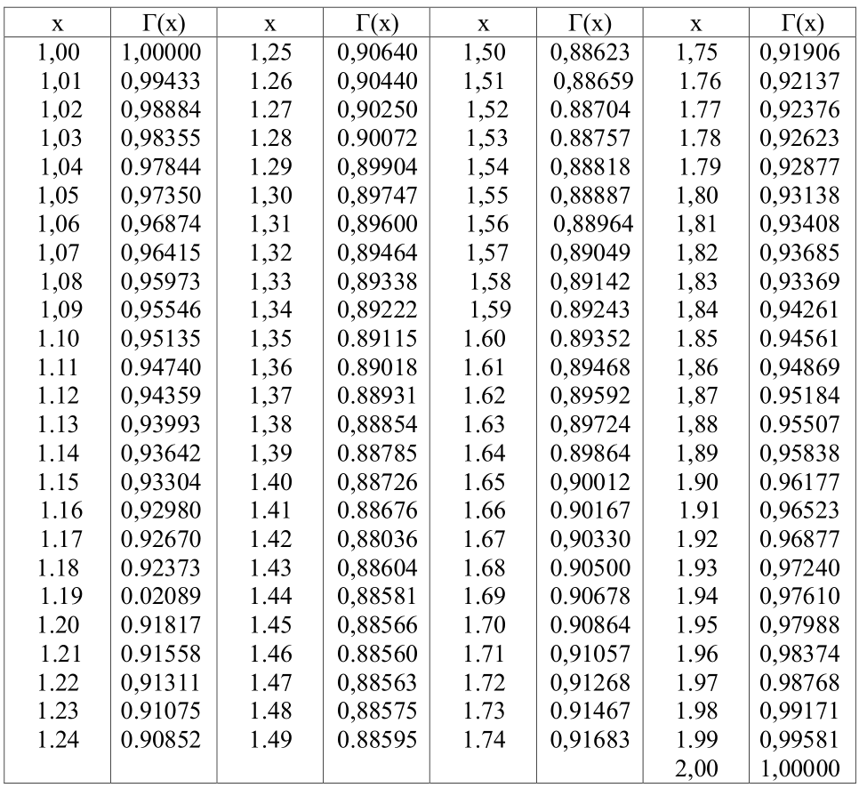

Приложение Б

Значения нормальной функции распределения
F(t) = 0,5 + Ф(u)

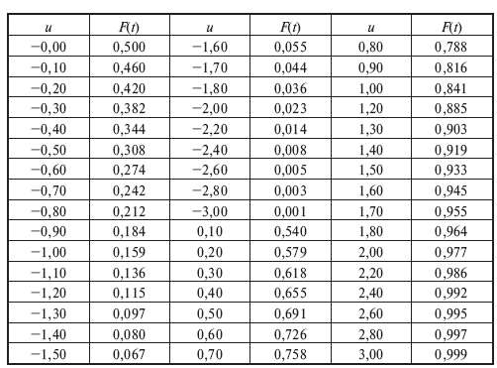

Приложение В
Дифференциальная функция (функция плотности вероятности) закона нормального распределения
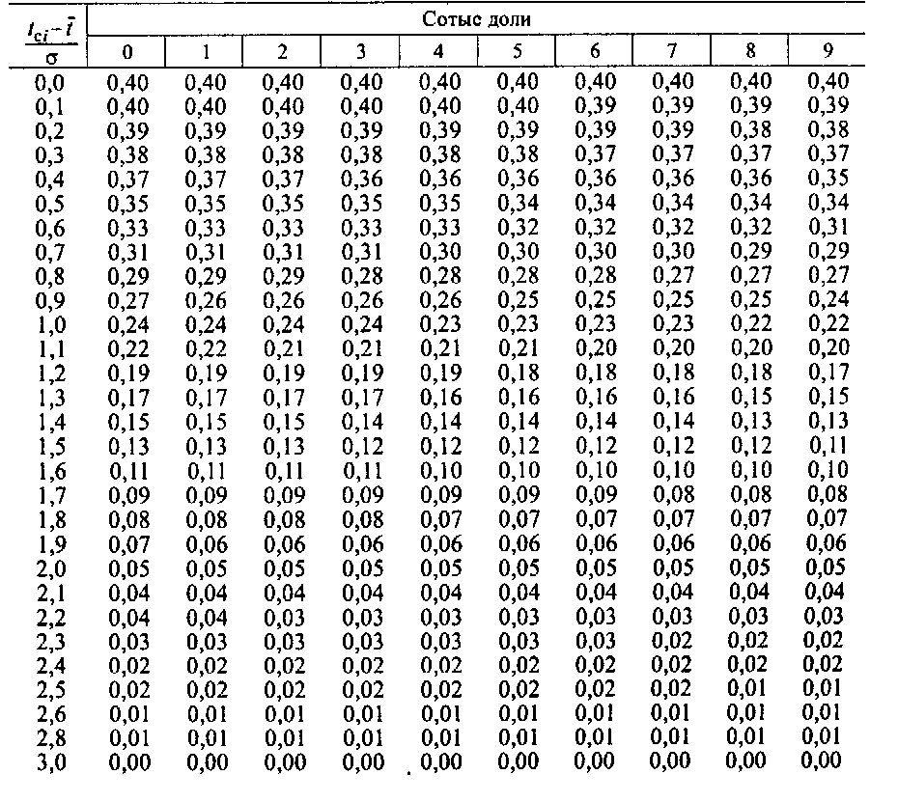
Приложение Г
Интегральная функция (функция распределения) закона нормального
распределения$F_{0}\left(\frac{t_{ki}-\overline{t}}{σ}\right)$
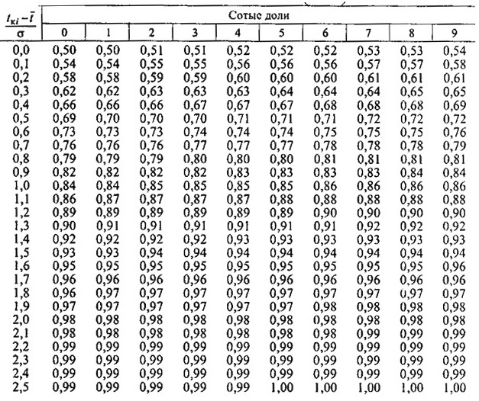

Приложение Д

Параметры и коэффициенты закона распределения Вейбулла
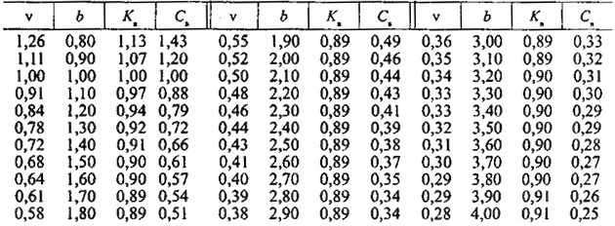
Оглавление

Введение 3
1 Показатели надежности электроснабжения 4
1.1 Терминология, применяемая в теории надежности 4
1.2 Показатели безотказности неремонтируемых объектов 5
1.3 Показатели безотказности ремонтируемых объектов 9
2 Показатели надежности для различных моделей отказов 13
2.1 Экспоненциальный закон распределения отказов 13
2.2. Распределение Вейбулла-Гнеденко 16
2.3 Нормальный закон распределения 18
2.4. Распределение Пуассона 19
3. Расчеты надежности 21
3.1. Расчет надежности неремонтируемых систем при проектировании 21
3.2 Расчет показателей надежности резервированных изделий 26
4. Расчет надежности по статистическим данным об отказах электрооборудования 35
Вопросы к тестовым заданиям 46
Типовые контрольные задания 46
Список использованных источников 46
Приложения 46

